西南大学网络教育学生手册
（2020年版）

西南大学网络与继续教育学院
http://www.eduwest.com/

目 录
欢迎词
我的大学
我的网络教育
我的行为准则
我的学习全过程
（1）新生报名
（2）入学考试
（3）学籍注册
（4）缴纳学费
（5）网上选课
（6）课程学习
（7）论坛交流
（8）作 业
（9）课程考试
（10）成绩查询
（11）毕业论文（设计）
（12）毕业和学位申请
我的学前准备
（1）登录学习系统
（2）核对个人信息
（3）了解学习年限
（4）缴纳学习费用
（5）领取学生证
（6）选 课
我的学习
（1）课程学习
（2）论坛交流
（3）在线作业
（4）参加考试
（5）毕业论文（设计）
（6）教育实习和社会实践课程
我的学务
（1）免修与免考
（2）转学习中心与转专业规定
（3）休学与复学
（4）退 学
（5）非学历重新录取
我的荣誉
我的收获
（1）毕业
（2）学位
联系方式
欢 迎 词

亲爱的新同学：
您好！
我代表西南大学热烈欢迎您，衷心祝贺您成为“西大学子”。
西南大学是教育部直属，教育部、农业农村部、重庆市共建的重点综合大学，是国家首批"双一流"建设高校，"211工程"和"985工程优势学科创新平台"建设高校，是教育部批准开展现代远程教育试点工作的高校。
西南大学网络教育始于2000年12月，学校网络教育采用“校内依托办学学院、校外建立学习中心”的办学模式，以在职人员的继续教育为办学定位，以专业齐全、资源丰富、服务周到、管理优质为办学特色，以先进、规范、高效的网络教育系统为教学载体，以建立学习型社会的继续教育与终身学习体系为目标。
亲爱的新同学，在您即将开始新的学习生活的时刻，我希望您要树立远大理想，胸怀报国大志，为实现中华民族的伟大复兴之梦想立志成才。
我希望您努力学习，刻苦钻研。网络教育是将传统的被动学习变为主动学习，使学生真正成为学习的主体。这就要求您培养并进而具备高度的自律精神，强烈的自主意识和良好的学习习惯，将“要我学”变为“我要学”。
我希望您文明守纪，修身养德。在学习过程中，遵守我校网络教育学籍管理规定，按时到您所属学习中心报到注册，按时选课修课，遵守考试纪律，遵守网络教学管理规定，文明学习，礼貌交流。
“天行健，君子当自强不息”。亲爱的新同学，在未来的航程上，网络教育将是你到达理想彼岸的希望之舟，而自身的刻苦勤奋将是您前进的动力。您的前途是无限光明的，您的未来是大有希望的。
祝您在学业上取得圆满成功！

 西南大学校长 张卫国

1.我的大学

西南大学（Southwest University）是教育部直属，教育部、农业农村部、重庆市共建的重点综合大学，是国家首批"双一流"建设高校，"211工程"和"985工程优势学科创新平台"建设高校。现任党委书记李旭锋教授、校长张卫国教授。
学校主体位于重庆市北碚区，坐落于缙云山麓、嘉陵江畔，占地8000余亩，校舍面积165万平方米，绿地率达40%，泱泱校园，宏丽庄重，气象万千，是闻名遐迩的花园式学校，教育部表彰的文明校园。
学校溯源于1906年建立的川东师范学堂，几经传承演变，1936年更名为四川省立教育学院。1950年，四川省立教育学院的教育、国文、外文、史地、数学等系与1940年成立的国立女子师范学院合并建立西南师范学院，农艺、园艺和农产制造等系与1946年创办的私立相辉学院等合并建立西南农学院。1985年，两校分别更名为西南师范大学、西南农业大学。2000年，重庆市轻工业职业大学并入西南师范大学；2001年，西南农业大学、四川畜牧兽医学院、中国农业科学院柑桔研究所合并组建为新的西南农业大学。2005年，西南师范大学、西南农业大学合并组建为西南大学，开启了学校发展崭新篇章。
百余年来，筚路蓝缕，玉汝于成，数代西南大学人以其弘毅坚韧、自强不息的奋斗铸就了"特立西南、学行天下"的大学精神，不断丰富着"含弘光大，继往开来"的校训内涵。
百余年来，学校始终以国家富强和民族振兴为己任，杏坛育人，劝课农桑，积淀了深厚的人文底蕴。一大批名师先贤曾执教于此，春风化雨，躬耕不辍。数十万毕业生从这里走向四面八方，成为民族复兴大业的建设者和各行各业的中坚骨干。
学校学科门类齐全，综合性强、特色鲜明，现有53个一级学科，涵盖了哲、经、法、教、文、史、理、工、农、医、管、艺等12个学科门类，其中有3个国家重点学科、2个国家重点（培育）学科，28个一级学科具有博士学位授予权、51个一级学科具有硕士学位授予权，有1种专业博士学位、19种专业硕士学位，另有博士后科研流动站25个，有8个学科领域进入ESI世界排名前1%。
学校坚持以人才培养为根本，培养具有强烈社会责任感、深厚人文底蕴、扎实专业知识、富有创新精神和实践能力的高素质人才。学校现有37个学院（部），105个本科专业，其中国家级特色专业20个、重庆市特色专业37个。教学资源丰富，现有国家级实验教学示范中心4个、国家级虚拟仿真实验中心3个、重庆市实验教学示范中心13个，有国家级精品课程46门、重庆市精品课程96门，有国家级大学生文化素质教育基地1个。现有在校学生5万余人，其中普通本科生近4万人，硕士、博士研究生11000余人，留学生2000余人。
学校现有专任教师3000人，其中教授655人、副教授1198人，博士生导师491人、硕士生导师1576人，中国科学院院士1人、中国工程院院士1人、资深教授1人、国家级教学名师3人、国家级有突出贡献中青年专家5人、"千人计划"入选者12人、"国家特支计划"入选者9人、"长江学者"13人、"国家杰出青年基金"获得者2人、"973"项目首席科学家2人、"百千万人才工程"国家级人选12人、国务院学位委员会委员和学科评议组成员8人，国家级教学团队4个、教育部创新团队3个。
学校建有国家重点实验室1个、国家工程技术研究中心1个、国家地方联合工程实验室1个、省部共建国家重点实验室培育基地1个、教育部或农业部重点实验室10个、教育部工程研究中心3个、"111计划"创新引智基地3个、国家野外科学观测试验站2个、农业部科学观测实验站2个、国土资源部野外基地2个、国家大学科技园1个、重庆市重点实验室12个、重庆市工程实验室（工程技术研究中心）25个、教育部人文社科重点研究基地1个、文化部公共文化研究基地1个、国家体育总局重点实验室（共建）1个、重庆市人文社会科学重点研究基地13个。"十二五"期间，学校国家级科研立项数量达900余项，科研经费总量达到20.35亿元，获"973"项目、"863"项目（课题）、国家社会科学基金重大项目、国家重点研发计划项目、国家重大文化工程项目等国家级项目700余项，获得授权专利1000余项，育成动植物新品种50个，出版专著800余部，自然科学在SCIE、EI、ISTP三大检索论文数量达5400余篇，人文社会科学在SSCI、A&HCI、CSSCI三大检索论文数量达3600余篇。"十二五"以来获国家科技进步二等奖2项、国家自然科学二等奖1项、中国专利优秀奖1项、教育部普通高校科学研究优秀成果奖（人文社会科学）20余项、重庆市科学技术奖一等奖8项。
学校注重发挥自身优势，服务地方经济社会发展。坚持"立足重庆、面向西南，服务全国"，与重庆、四川、云南、贵州、江苏、山东等省市50余个地、市、县建立了校地战略合作关系，与国内50多家大中型企业建立了紧密的产学研合作关系，与26省市500余个行政事业单位和1000多家企业开展了有效的项目合作，取得了显著的经济效益和社会效益。其中与重庆市石柱土家族自治县的县校合作，受到广泛好评，被誉为产学研有效结合的"石柱模式"。
学校积极推进国际化进程，与美、加、泰、日、韩、越、澳、俄等近40个国家和地区的140余所高校、科研机构建立了长期友好合作关系，在泰国、加拿大、哈萨克斯坦合作建立孔子学院3所。
历经百余年的磨砺和发展，今天的西南大学正秉承"含弘光大、继往开来"的校训，坚持"学术立校、人才强校、质量兴校、管理活校"的发展理念，全面提高人才培养质量，全面深化综合改革，全面推进依法治校，全面提升党的建设科学化水平，为建设特色鲜明的世界一流大学努力奋斗。

2.我的网络教育

网络教育是现代远程教育的同义语，她起源于远程教育。
远程教育是将课程资源传播到校园之外的一种教育形式，其教师和学生在时间空间上呈分离状态，教与学的行为通过多种技术手段和媒体资源实现交互与整合。它诞生于19世纪中叶，其发展经历了三代。第一代远程教育为函授教育，19世纪40年代发源于英国，是利用邮政渠道将学习指导的文字资料、书面教材以及学生作业往来于师生之间，采取以自学为主、面授辅导为辅的教育形式。第二代远程教育为广播电视教育，20世纪20年代开始起步，是运用无线电广播和电视以广播电视教学节目为主要教学手段的教育形式。第三代远程教育为现代远程教育，始于20世纪80年代，是利用多媒体技术、现代通讯技术和互联网技术来组织教学和进行学习的教育形式。又因为现代远程教育主要以网络为教育信息传播媒介，所以也称为网络教育。
网络教育与传统教育和第一、二代远程教育相比，具有更大的优势，她可以最大限度地实现教育资源共享，最大限度地满足学习者个性化学习需要，最大限度地提供双向互动和实时全交互，最大限度地向社会各个成员提供开放式教育。学生在任何时间通过Internet网登陆学校的学习平台完成学习、讨论答疑、作业、毕业论文等学业，与教师或同学进行实时与非实时交流。
我国的现代远程教育始于1994年底，以当时国家教委主持启动我国四大网络之一的“中国教育与科研计算机网示范工程”建设为标志。短短的二十余年，网络教育呈现出巨大的生命力，在我国各地生根、开花、结果，并以不可阻挡之势活跃在教育舞台上。由于网络教育提供不离职、不离岗、不脱产的教育，因此，她深受广大人民群众特别是在职人员的欢迎。
2000年12月15日，学校网络教育学院成立。 2001年1月5日，教育部批准我校为开展网络教育试点的高校。学院依托西南大学丰富的教学资源，采用基于国际互联网的远程教育技术模式和完全学分制的教学管理模式，面向在职人员开展远程学历教育和非学历教育。学院从2001年上半年开始招收网络学历教育学生，目前已招收学生60万余人，毕业学生40余万人。学院从2005年开始开展远程非学历培训工作，近几年非学历远程培训进展迅速。
学校先后在全国25个省、市、自治区建立了近300个学习中心，同时与教育部奥鹏公共服务体系100余个学习中心进行长期的合作。目前在籍学生有10万余人。学院始终坚持为“学生、教师、合作单位、办学学院、同事”五个服务的理念，以坚持建设最好的网络教育学院为目标，努力为实现中国高等教育的大众化和学习型社会，构建网络化开放式终身教育体系而奋斗。

3．我的行为准则

2005年3月25日，教育部发布的《高等学校学生行为准则》（教学[2005]5号）是我校网络教育学生的行为准则。全文如下：
一、志存高远，坚定信念。努力学习马克思列宁主义、毛泽东思想、邓小平理论和“三个代表”重要思想，面向世界，了解国情，确立在中国共产党领导下走社会主义道路、实现中华民族伟大复兴的共同理想和坚定信念，努力成为有理想、有道德、有文化、有纪律的社会主义新人。
二、热爱祖国，服务人民。弘扬民族精神，维护国家利益和民族团结。不参与违反四项基本原则、影响国家统一和社会稳定的活动。培养同人民群众的深厚感情，正确处理国家、集体和个人三者利益关系，增强社会责任感，甘愿为祖国为人民奉献。
三、勤奋学习，自强不息。追求真理，崇尚科学；刻苦钻研，严谨求实；积极实践，勇于创新；珍惜时间，学业有成。
四、遵纪守法，弘扬正气。遵守宪法、法律法规，遵守校纪校规；正确行使权利，依法履行义务；敬廉崇洁，公道正派；敢于并善于同各种违法违纪行为作斗争。
五、诚实守信，严于律己。履约践诺，知行统一；遵从学术规范，恪守学术道德，不作弊，不剽窃；自尊自爱，自省自律；文明使用互联网；自觉抵制黄、赌、毒等不良诱惑。
六、明礼修身，团结友爱。弘扬传统美德，遵守社会公德，男女交往文明；关心集体，爱护公物，热心公益；尊敬师长，友爱同学，团结合作；仪表整洁，待人礼貌；豁达宽容，积极向上。
七、勤俭节约，艰苦奋斗。热爱劳动，珍惜他人和社会劳动成果；生活俭朴，杜绝浪费；不追求超越自身和家庭实际的物质享受。
八、热爱生活，强健体魄。积极参加文体活动，提高身体素质，保持心理健康；磨砺意志，不怕挫折，提高适应能力；增强安全意识，防止意外事故；关爱自然，爱护环境，珍惜资源。

4.我的学习全过程

4.1新生报名
持本人身份证原件、毕业文凭原件（报考专升本层次考生还需提供起点学历证书在“学信网”查询页面的复印件1份或学历认证报告原件）、本人一寸证件近照（正面、免冠、蓝底、彩色）1张、当地工作的证明或居住证明（只针对跨省报名的考生）到附近学习中心报名。
4.2入学考试
入学考试是考察您入学资格的考试，由西南大学网络与继续教育学院组织，您须在学习中心参加笔试或机考。如果您已经获得国民教育系列专科、本科及以上层次毕业证书，报考同层次的第二专业可以免试入学。
4.3学籍注册
我校将初审您的报名信息，在您的入学考试通过被我校录取后，我校将上报您的学籍，获得教育部学信网的终审后注册为正式学籍。
4.4缴纳学费
在我校录取后，您需要及时缴纳学习费用、注册，进入学习。我校学费全部实行网上缴费，您只需登录“学院网站首页→网教师生登录→输入用户名和密码→缴费注册→我的财务”查看应交费用并完成缴费（在招生结束后一个月内未完成缴费的视为自动放弃入学资格，将取消学籍注册）。
4.5网上选课
学生在学习系统自主选择选修课。
4.6课程学习
通过“学院网站首页→网教师生登录→输入用户名和密码→进入学习系统”即可学习。
4.7论坛交流
论坛交流可以帮助您与教师、同学相互之间交流，解决学习中遇到的问题，交流学习经验与体会。在论坛中发帖和回帖的情况要计入您的平时成绩。
4.8作业
作业成绩是课程成绩的重要组成部分，您应认真并按时完成。
4. 9课程考试
课程考试是检验您学习效果最重要的环节。学校确定每年6月和12月举行课程考试。课程考试分为笔试考试和网上考试两种形式，笔试考试需要您按考试时间安排到学习中心参加考试，如您因故不能参加，可在学习系统中请假或向学习中心请假；网上考试可在考试时间段内，随时随地上网参加考试。如您考试未通过，可在下一次考试时再次参加考试。为保证您能按时毕业，您应加强平时学习，争取一次性通过考试。
4.10成绩查询
考试成绩一般在考试结束一个月后发布。您可在“学习系统”查询成绩或者通过学习中心查询成绩。
4.11毕业论文（设计）
毕业论文（设计）是专科起点本科和本科第二学历学生的必修课程，学院每年安排两次，分别在6月和12月。如您获得的学分达到学校规定，同时达到学习年限，系统将您自动转入毕业论文（设计）系统之中，您就可以写作毕业论文（设计）了。
4.12毕业和学位申请
毕业：您在规定的学习年限内，修满培养方案所规定的学分数，本科层次学生参加全国统考成绩合格，并通过毕业审核后，您即可毕业。
学位申请：学位申请时限为毕业后的2年之内，申请时间为每年4月和10月。

5.我的学前准备

5.1登录学习系统
学习系统是您进行课程学习和与老师、同学等交流的场所。
登录学习系统：输入网址：http://www.eduwest.com，或进入西南大学主页（网址：http://www.swu.edu.cn）→机构设置→网络与继续教育学院，在学院网页中部（如图1所示）点击师生登录输入个人帐户（用户名和密码）进入学习系统。同时也可扫描二维码或下载安装进入移动学习。

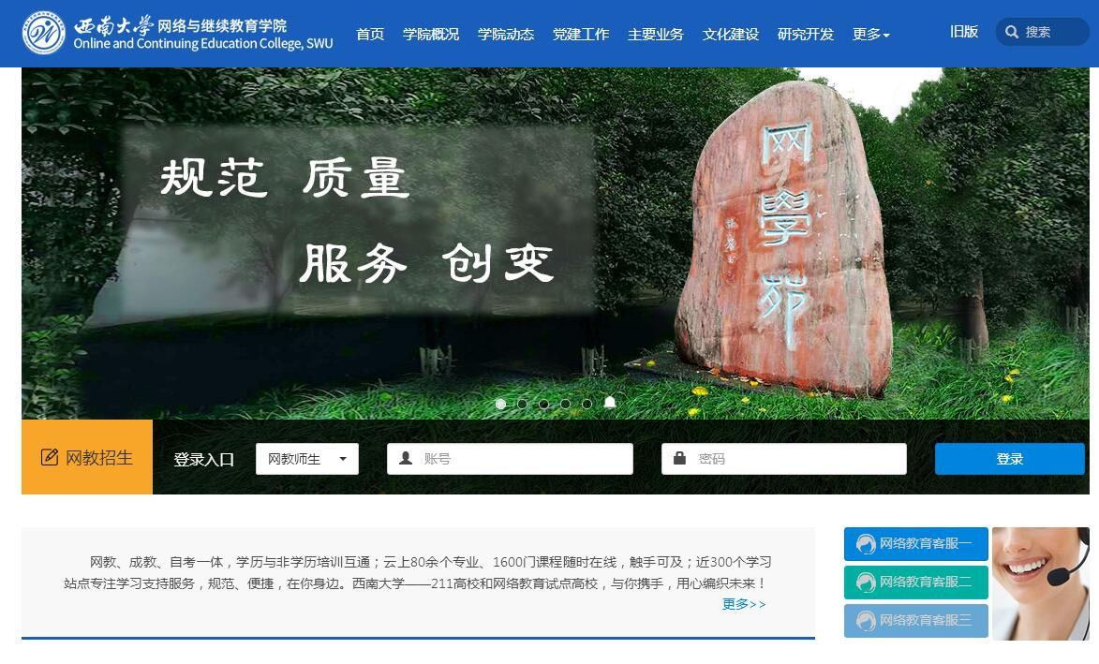

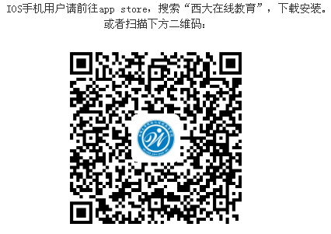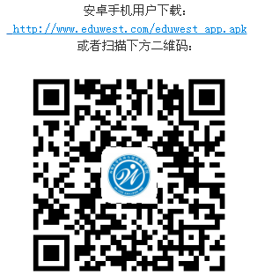
图1

个人账户：登录学习系统需要个人账户。个人账户由用户名和密码组成，学习中心在发给您正式录取通知书时，将告知您的用户名和密码，用户名就是您的学号，初始密码为xn+身份证号码后6位数（末位为X的请用大写）。特别提醒您，首次登录学习系统后应及时修改密码。
忘记密码：如您忘记密码，请与学习中心联系，学习中心将通过管理系统恢复你的初始密码。
5.2核对个人信息
个人信息是您学籍注册、缴费、选课、考试、毕业等的重要基础信息，请您登录学习系统后进行核对（如图2所示）。个人信息包括姓名、性别、联系电话、工作单位等。为保证您能顺利毕业，请您务必保证本人信息的正确性，特别是姓名、联系电话、民族、原毕业学校、毕业时间、原毕业证编号的正确性。
如果您发现个人信息有误，您既可以与学习中心联系修改事宜，也可以点击个人信息栏进行修改。

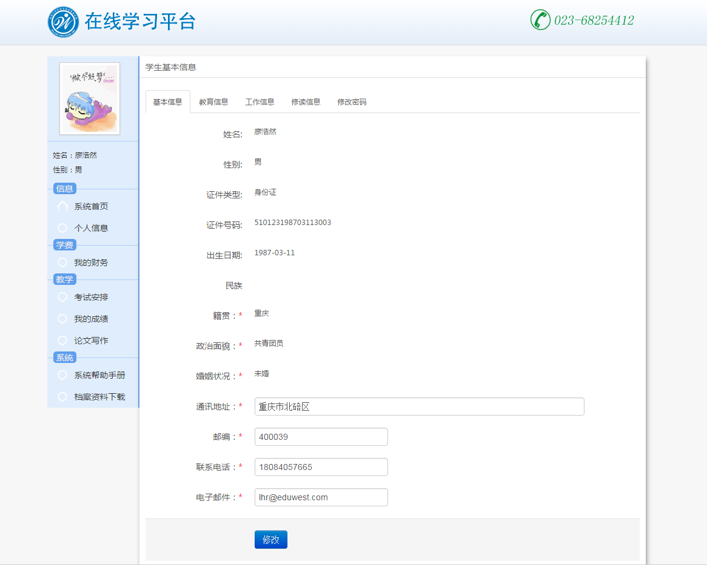
图2
5.3了解学习年限
学习年限就是您在我校完成学业的时间长度。从您学籍正式在教育部注册开始计算，高中起点专科和专科起点本科层次基本学习年限为两年半，最长学习年限为六年。您应该根据学习年限，合理安排学习和参加考试的进度，争取按期毕业。若您超过最长学习年限，您的学籍将会被取消，不能在原批次继续学习；如您仍希望继续学习，可以向学习中心申请转到最新招生批次，但您的学习时间必须从最新招生批次算起。
5.4缴纳学习费用
5.4.1缴费
缴费标准：学校收费是根据国家教委、国家计委、财政部《关于颁发义务教育等四个教育收费管理暂行办法的通知》(教财[1996]101号)的有关规定，依据重庆市物价局、重庆市财政局、重庆市教育委员会《关于高校开展现代远程教育等收费标准的通知》（渝价[2002]473号），学生一律按标准交费。具体的学费标准请您咨询所属学习中心。
缴费方式：网上自助缴费
缴费流程：网上自助缴费——您登录学院主页（网址http://www.eduwest.com/）→网教师生登录→输入用户名和密码登录学习系统，在系统左方“缴费注册”栏点击“我的财务”—“现在去缴费”—输入本次缴费金额—下一步进入“在线缴费系统”—选择对应支付方式进行缴费，学员交费成功后，可以通过以下方式获取电子票据。登录学习平台（http://v4study.eduwest.com/），点击“我的财务—我的票据—索取票据”就可立即获取电子票据，获取后可以查看和下载电子票据。如果学员未主动索取电子票据，系统将在次日自动为您生成电子票据。。
5.4.2续费
续费是指您未一次性缴纳全额学费的情况下，再次进行的学费续缴。您应及时查看您的缴费情况，按期完成学费缴纳工作，否则会影响您的课程学习与考试，进而影响您的正常毕业。
5.5领取学生证
学生证是学校发给已获得学籍的学生的身份证明证件（样式如图3所示）。发给您学生证就代表您是学院的正式学生，而且也是参加考试的重要证件之一。学生证丢失，可到学生中心提交《学生证补办申请表》，进行补办。在籍期间，学生证有效，若您因退学、转学、毕业等原因离校时，学生证自动失效。
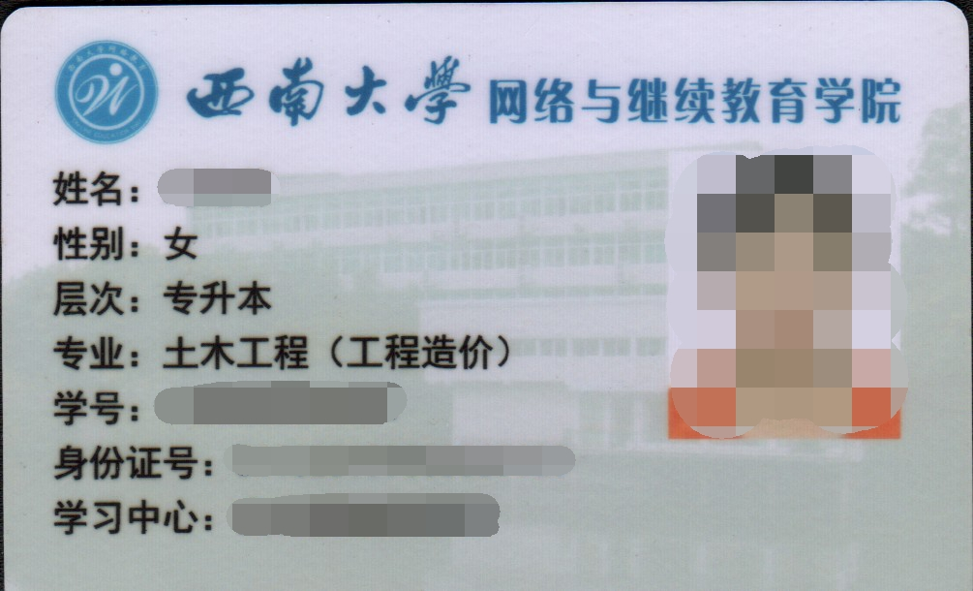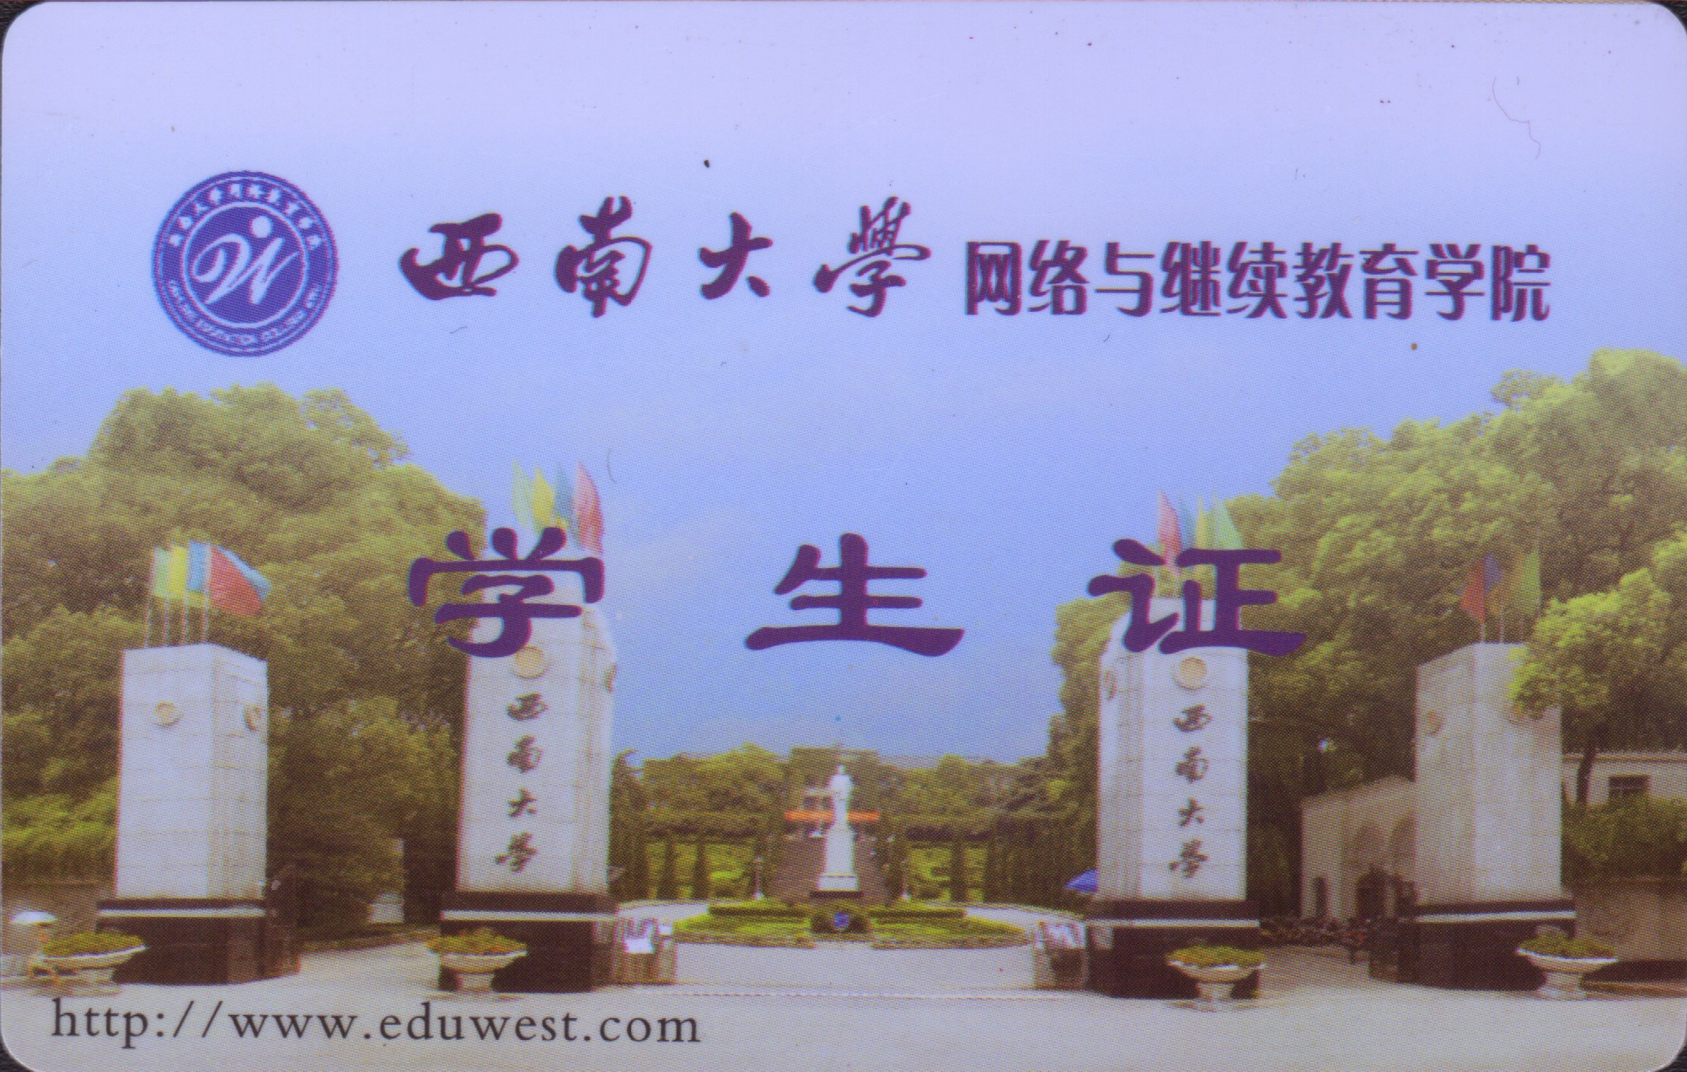
图3
5.6选课
选课应由您在我校网络教育系统中操作完成。系统已为每位学生预备了一个课程计划，学生可以根据自己的兴趣爱好调整选修课。
（见图4）。
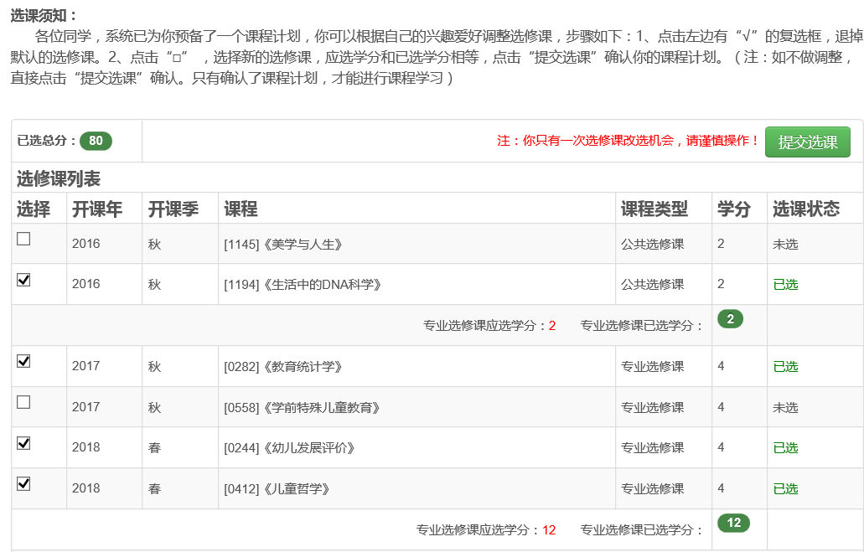
图4

您可在学习系统“我的课程”中查看全学程将学习的课程（如图5所示）。您应根据课程学习情况，合理安排学习时间和参加考试，争取按期完成学业。
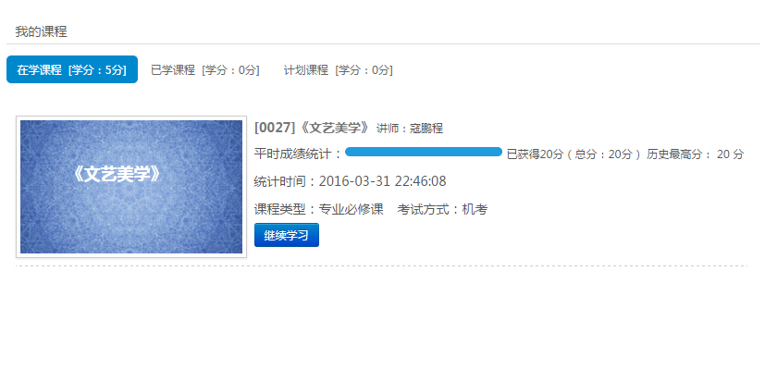
图5

6.我的学习

6.1课程学习
6.1.1学习资源
目前，我校网络教育为您提供的网上课程学习资源主要是网络课程。网络课程（Online Courses）是通过网络表现的某门学科的教学内容及实施的教学活动的总和。它是根据教学大纲的要求，传授课程内容，帮助您网上学习的课程软件。它包含多媒体元素——文字、图像、声音、视频和动画，除能够在网上流畅地浏览和传输外，还具有交互性、共享性、开放性、协作性和自主性等基本特征。您在学习网络课程中可以在网上做作业、向教师请教、与同学交流等。
网络课程学习操作流程：进入学习系统→课程学习→在学课程→观看网络课件（课件学习将计入平时学习成绩）。网络课件学习页面如图6所示：

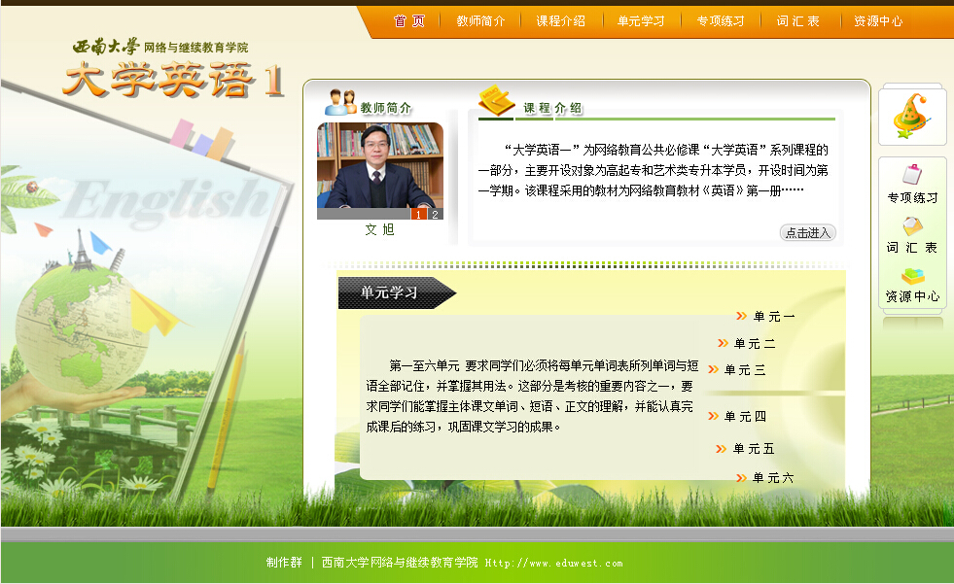
图6
6.2 论坛交流
论坛园地是您在课程学习过程中，参与讨论和提问，与老师、同学进行交流，获得学习帮助的平台。
操作流程：
1.进入论坛：登陆学习系统→在学课程→课程名称→主题讨论。（如图7所示）
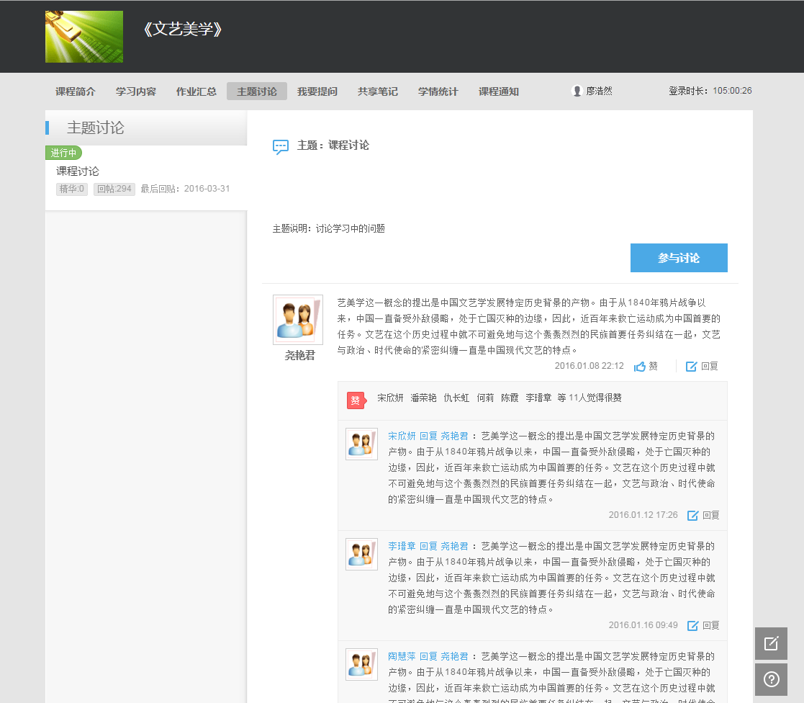
图7

2. 发言：点击“参与讨论”→发表评论。（如图8所示）
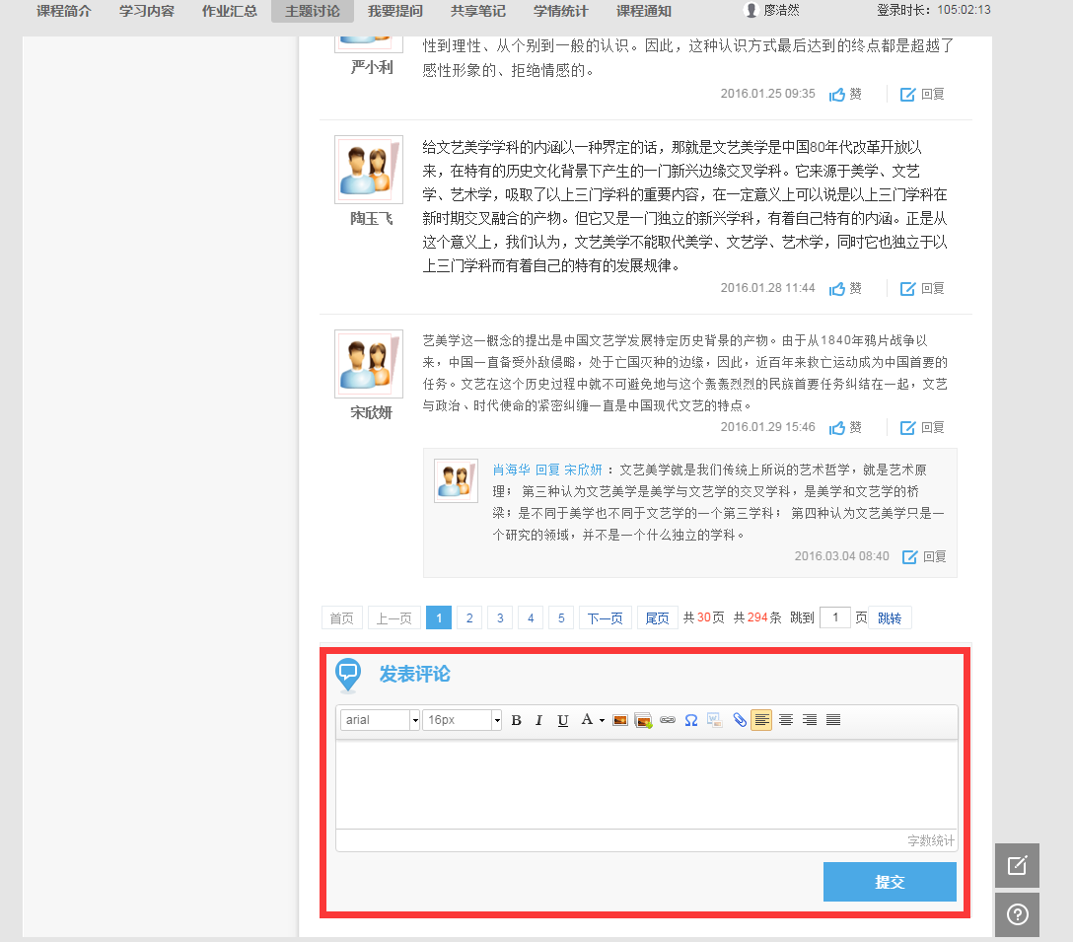

图8

3．回帖：点击论坛列表中的题目→回复框中输入回复内容→发表回复，或者点击页面上方的“回复”键进入回复。（如图9所示）

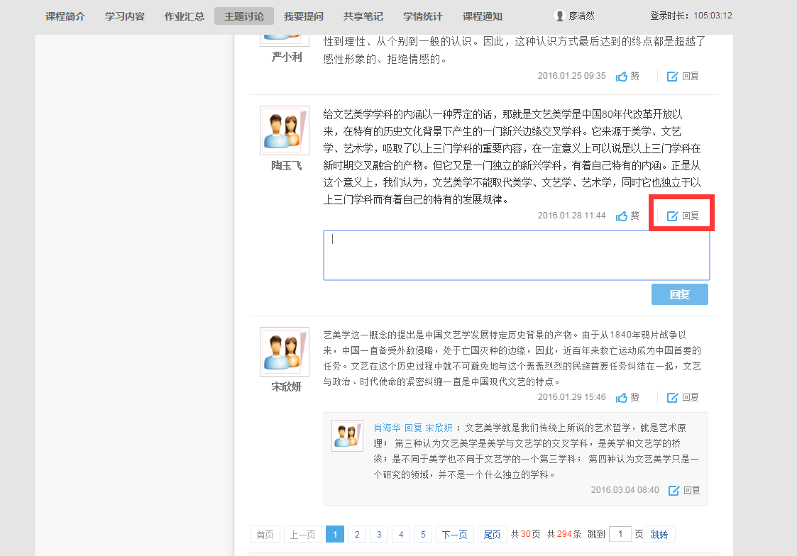

图9

6.3在线作业
作业是检验和巩固学习效果的重要手段。作业成绩占课程总成绩的20%。
您应合理安排做作业的时间，在规定时间内提交。一旦超过规定时间，系统自动关闭，您未完成的作业不能获得作业成绩。
作业操作流程：登陆学习系统→在学课程→课程名称，在导航条中选择“做作业”（见图10、图11）。
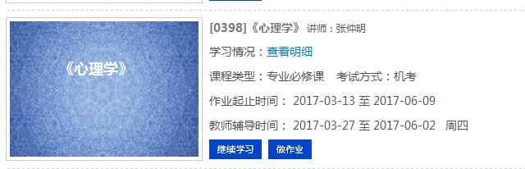
图10
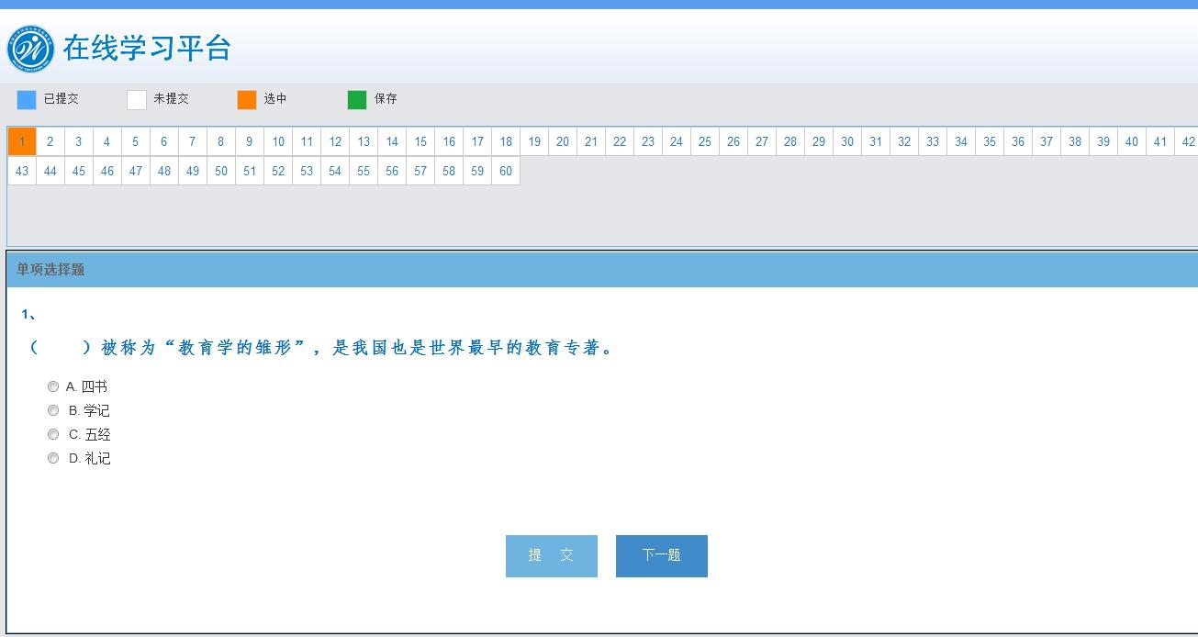
图11

6.4参加考试
6.4.1课程考试
课程考试是检验您学习最重要的手段。当学期结束时，学院将举行考试。我院课程考试主要分为笔试考试和网上考试两种形式。
笔试考试：一般集中在学习中心统一举行，要求学生根据各门课程考试安排的时间，按时到学习中心指定的考场座位参加考试。
网上考试：学生可以在规定的时间段内，在家里或单位等有连接网络的计算机上，登录学习系统按照网上考试系统的要求完成考试即可。目前网上考试分为三种形式：第一种是形成性考核，这类课程考核没有期末考试，课程成绩以学生平时的学习和测验成绩构成课程成绩。第二种是大作业形式（与平时作业不同，属于期末考试），在我院规定的网上考试时间段内学生登录考试系统后，即可看到当前的考试题目。学生可以选择直接在网上答题，也可下载考题后在答题。大作业没有要求学生完成答题的时间，学生可以在规定的考试时间段内，多次登录考试系统答题，直至学生提交答卷。第三种是随机机考，一般简称机考，是指在我院规定的网上考试时间段内（与大作业周期相同），学生参加网上机考时，会在考试系统中随机生成一套试题，学生直接在考试系统中作答，且必须在120分钟内一次性完成。目前学生可以参加两次机考，即如对第一次作答不满意，可再参加一次，在考试系统中重新生成一套试题。评卷后，系统自动取成绩好的那次作为考试成绩。考试成绩不及格的，可以在下次学院安排的考试中参加重考，每学期参加考试课程数不超过8门。
- 考试次数
每年2次，一般安排在每年的6月和12月，笔试考试安排在周末进行，一般每天安排4～5场考试，具体情况以当学期的考试安排为准。网上考试时间段一般为10天。为保证您能按时完成学业，建议您加强平时学习，力争一次性通过考试。
- 考试时间
笔试考试每场一般为80分钟，每场次考试的具体时间安排见表1：
表1 现场集中考试时间及场次安排表
考试时间 | 周六 | 周日
8:30——9:50 | 第1场 | 第1场
10:20——11:40 | 第2场 | 第2场
13:00——14:20 | 第3场 | 第3场
14:50——16:10 | 第4场 | 第4场
16:40——18:00 | 第5场 | 第5场
（3）考试注意事项
①您参加笔试考试时，应携带准考证和有效证件（身份证、学生证）；②您需要根据各门课程考试安排的时间，按时到学习中心指定的考场座位参加考试；③您参加网上考试时，必须在规定的时间段内，登录学习系统按照网上考试系统的要求完成考试。④无论是笔试考试还是网上考试，您都应按照考试的要求独立完成考试内容，遵守考试纪律，决不违纪作弊。
（4）考试信息查询
正考时间安排等信息一般于5月上旬和11上旬发布。您可以进入学习系统→“教学”→“考试安排”查询您考试的科目、考试时间、考场号、座位号等详细信息（见图12）。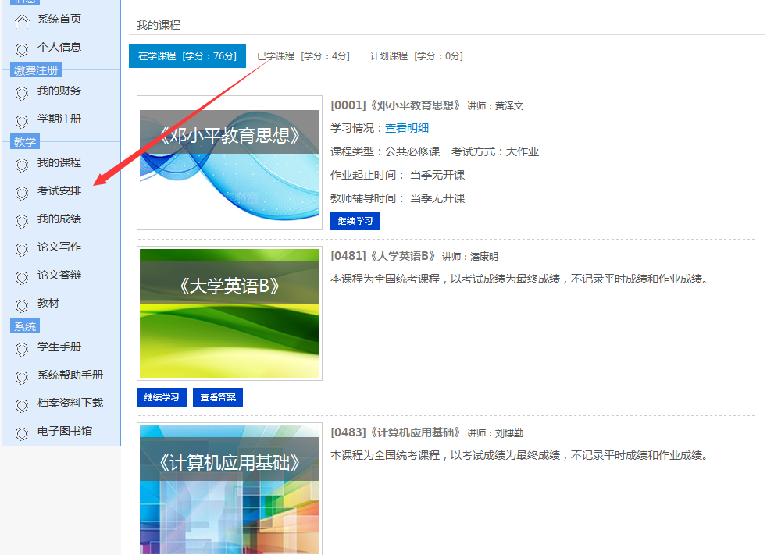

图12

（5）课程成绩构成
目前，我校网络教育课程成绩由平时成绩、作业成绩和期末考试成绩等三部分构成，其中平时成绩又包括学习系统登录、资源学习、论坛交流三个项目的成绩。
为取得好的课程学习成绩，您应经常关注平时成绩得分情况，并按时按要求完成作业。

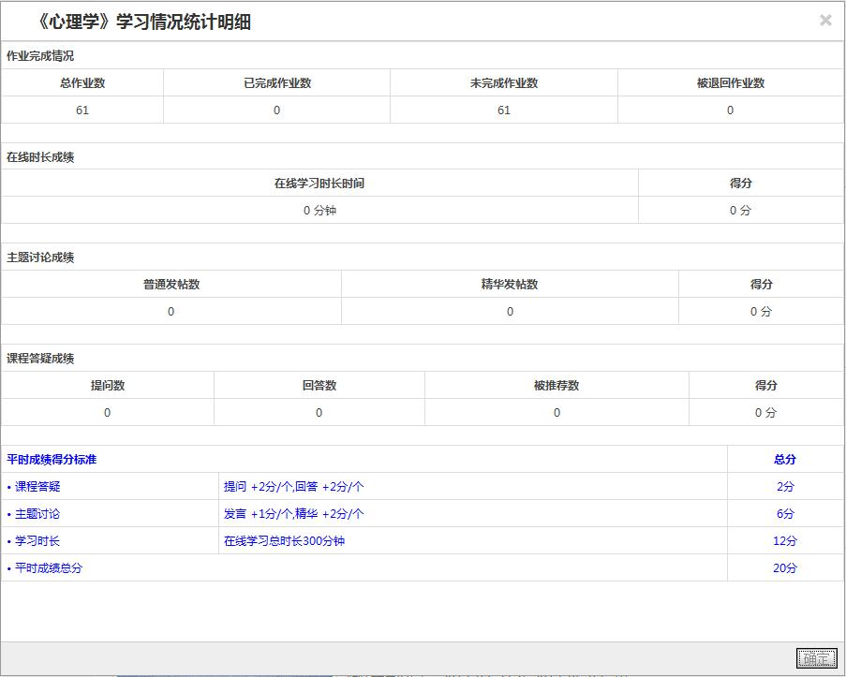
图13

（6）考试成绩查询
成绩查询：考试结束后约1个月，您可登录学习系统，在“我的成绩”查询考试成绩。如果成绩不及格，您可在下次考试安排时参加考试。
成绩查询流程：登录学习系统，进入“我的成绩”，点击“平时成绩”查看平时学习成绩，点击“学生成绩”查看期末考试成绩（见图14）。
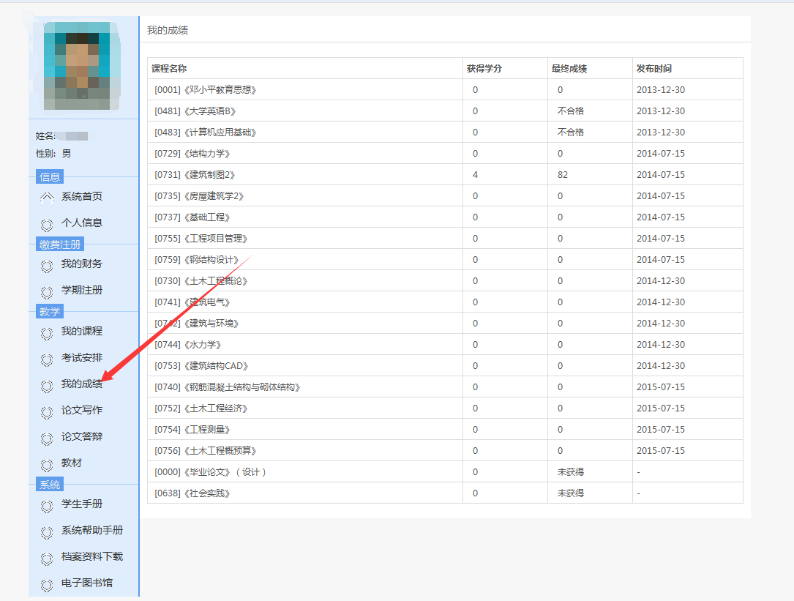
图14

考试成绩复查：如您对考试成绩有异议，您可在成绩发布后的一周内与所属学习中心联系，由学习中心统一向我校提出成绩复查申请。
6.4.2全国统考
（1）全国统考
“全国统考”是指教育部对现代远程教育试点高校网络学历教育部分公共基础课实施的全国统一考试（以下简称统考），由教育部统一命题并由全国高校网络教育考试委员会组织考试（以下简称网考委）。所有统考科目成绩合格是网络教育本科学生获得教育部高等教育学历证书电子注册资格的重要条件之一。
（2）统考依据
统考的主要依据是教育部和网考委的相关文件：①《教育部办公厅关于对现代远程教育试点高校网络教育学生部分公共课实行全国统一考试的通知》（教高厅[2004]2号）；②《教育部关于开展现代远程教育试点高校网络教育部分公共课全国统一考试试点工作的实施意见》（教高[2004]5号）；③《试点高校网络教育部分公共基础课统一考试试点工作管理办法（试行）》（网考委[2005]1号）；④《试点高校网络教育部分公共基础课统一考试考试大纲》（网考委[2005]2号）。
（3）统考对象
在学籍年限有效期内，本科层次网络学历教育的学生。
（4）统考内容
各统考科目的考试内容范围以网考委颁发的《试点高校网络教育部分公共基础课统一考试考试大纲》为准。
（5）统考辅导用书
学院组织的统考用书分两种：一是网考委组织人员按照考试大纲编写的统考课程辅导用书，二是我校组织教师按照考试大纲编写的辅导用书，学生可自愿选择其中的一种使用。由您在所属学习中心订购。
（6）统考科目
按照教育部有关文件要求，我校网络教育专科起点本科学生需要参加全国统一考试相关科目如表2所示：

表2 网络教育专科起点本科学生统考科目一览表
专业类别 | 统考科目
英语类 | 大学英语(A)、计算机应用基础
艺术类 | 大学英语(C)、计算机应用基础
其它专业 | 大学英语(B)、计算机应用基础

（7）免考条件
我校符合下列条件的网络教育本科学生可以申请统考免考：
①已具有国民教育系列本科及以上学历，可免考全部统考科目；
②除计算机类专业（包括计算机科学与技术、计算机应用、计算机软件专业）学生外，获得全国计算机等级考试一级B级及以上证书者，可以免考《计算机应用基础》科目；
③除英语专业学生外，已获得全国大学英语（CET）四级及以上级别合格证书或成绩达到420分（限于2006年1月1日之前获得），或获得全国公共英语等级考试（PETS）三级及以上级别合格证书者，或获得省级教育行政部门组织的成人教育学位外语水平考试合格证书者，可以免考《大学英语》科目。
④入学注册时，年龄满40周岁（您本人身份证上的出生日期到我校新生实际入学注册日期之间的时间）的非英语专业学生可以免考《大学英语》科目。
⑤除英语专业外，户籍在少数民族聚居地区的少数民族学生（以身份证为准）可以免考《大学英语》科目。
如果您符合免考条件，请及时到学习中心办理相关手续。
（8）考试次数
每年3次，一般安排在4月、9月和12月。统考可以多次报考，直至成绩合格为止。建议您入学后，及时查看学校通知，尽快报名参加统考，以便在成绩合格之前得到更多的考试机会。
（9）考试形式与时间
统考课程考试形式为机考，即在电脑上作答。每门统考课程考试时间为90分钟。
（10）考试地点
统考工作由全国高校网络教育考试委员会办公室（以下简称网考办）负责，考试地点一般设在全国地、市级以上（含地、市级）城市及少数县级城市电大。网考办在每次考试前将公布考试地点，我校将转发网考办的通知。建议您就近选择考试地点。
（11）报考费用标准
根据发改[2006]279号文件的规定，报考费用为35元/科。
（12）报考准备和操作
您可以通过统考网站、学院公告查看统考的报考时间，请在规定的时间内登录统考平台，完成当次统考的缴费报考操作。
网考办规定：从2012年起暂停个人及集体跨省异地报考。如果您因特殊原因需要跨省异地考试，需要在报考前于规定时间内向所属学习中心提出申请，由所属学习中心代为办理。
报考由学生个人在网上一次性完成，学生可以委托所属学习中心代为报考和缴费。
报考准备：如果您是第一次登录统考报名网站（中国现代远程与继续教育网）则需要进行注册，网址为：http://www.cdce.cn. 选择“网院考生入口” 进入到“统考信息管理系统”（见图15、图16）。
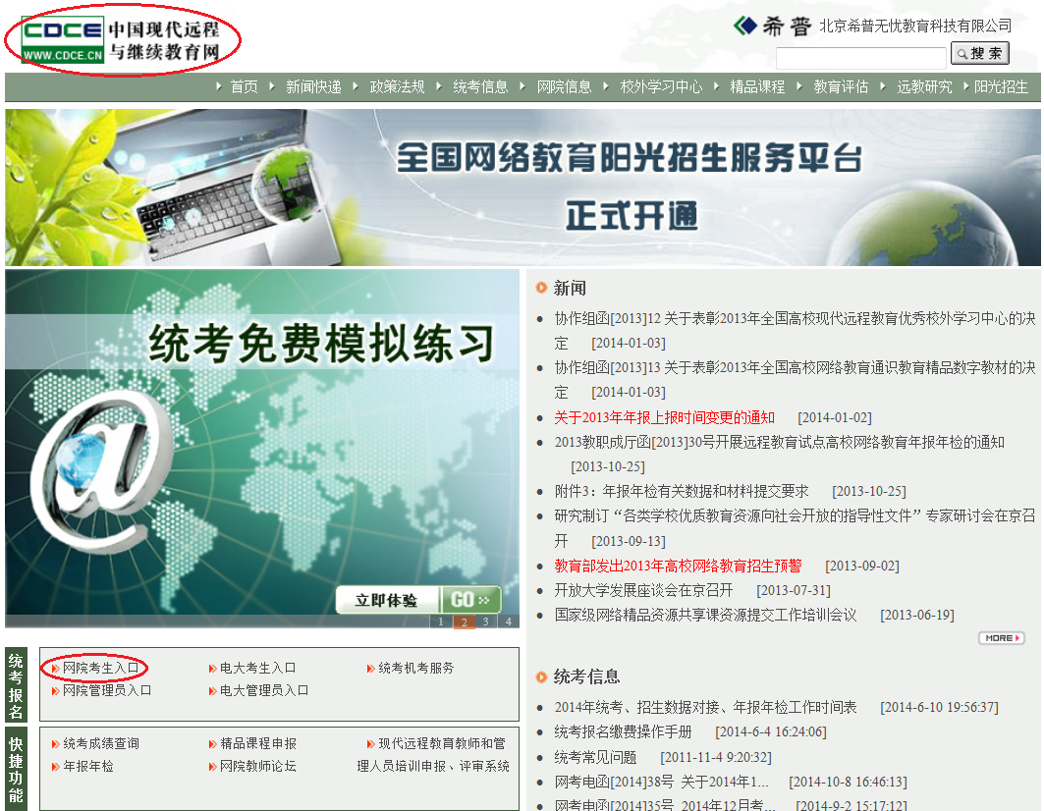
图15
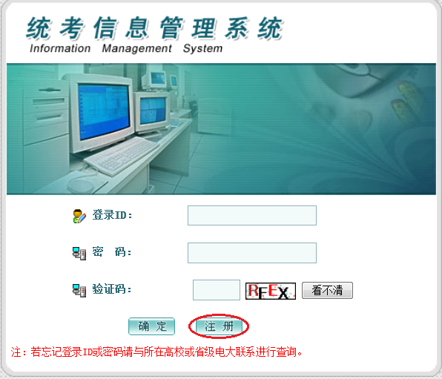
图16
通过点击“注册”按钮，进行基本信息的注册工作（见图17）。
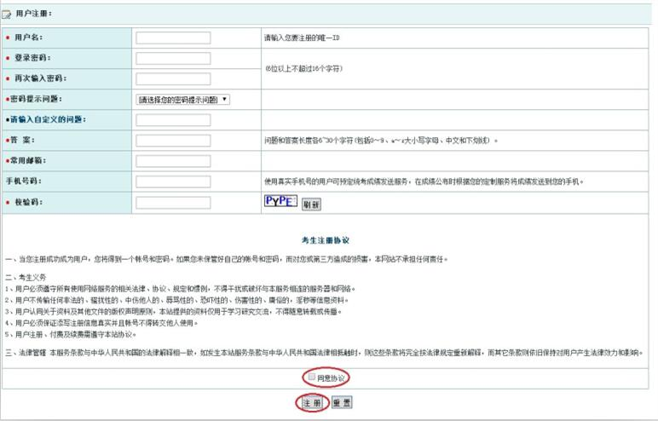
图17
您需要仔细填写该页面，并且必须用真实有效的邮箱、手机号等进行注册（这是因为：您的统考成绩将免费发送到您的邮箱；手机可预定统考成绩发送服务，届时统考成绩就可发送到您的手机上）。由于用户名不能进行修改，所以您不仅要牢记登录密码，还要牢记用户名。注册信息填写后，您需要认真阅读考生注册协议。
在“关联基本信息”界面中选择您所属的网院，正确填写有效学号、证件号，并仔细核对，然后输入校验码。（见图18）。
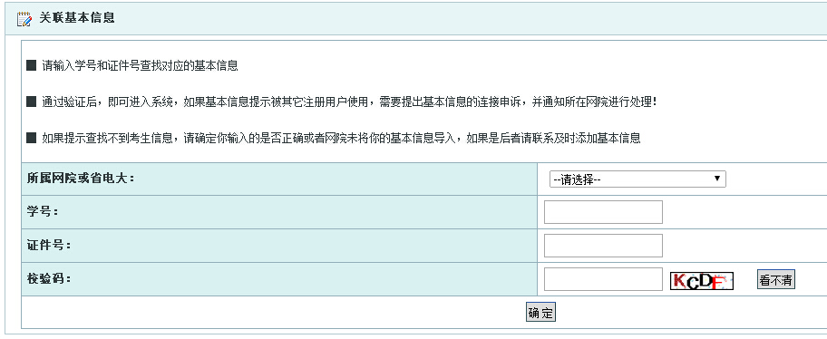
图18

输入关联信息后，点击确认，则会弹出核对姓名的对话框（见图19），
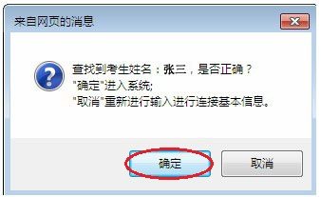
图19
信息关联成功后弹出友情提示如下图20：
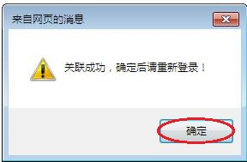
图20
关联成功后应及时登录统考网查看考生个人相关信息（见图21），如果发现基本信息有误，应及时联系所属学习中心或我校。一旦基本录入确认后，您不能对基本信息进行任何修改。
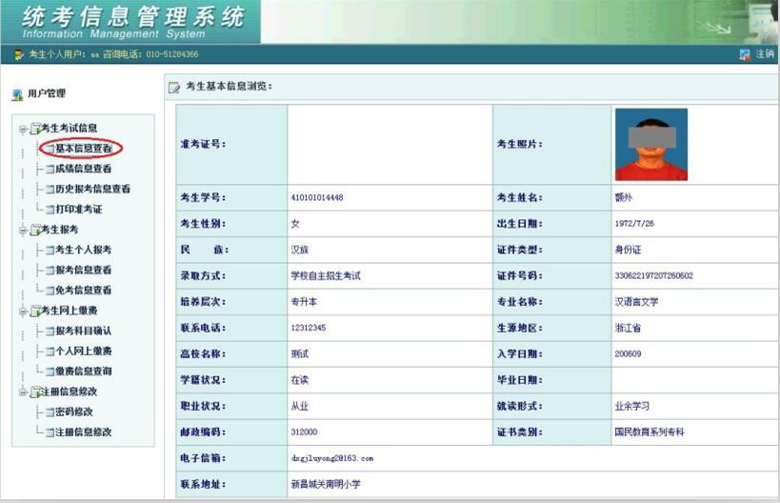
图21
报考操作：请您在规定的时间内登录 http://www.cdce.cn，通过“网院考生入口”输入用户名和登录密码进入，进行“考生个人报考”操作。点击“进入报考信息添加”（见图22）；
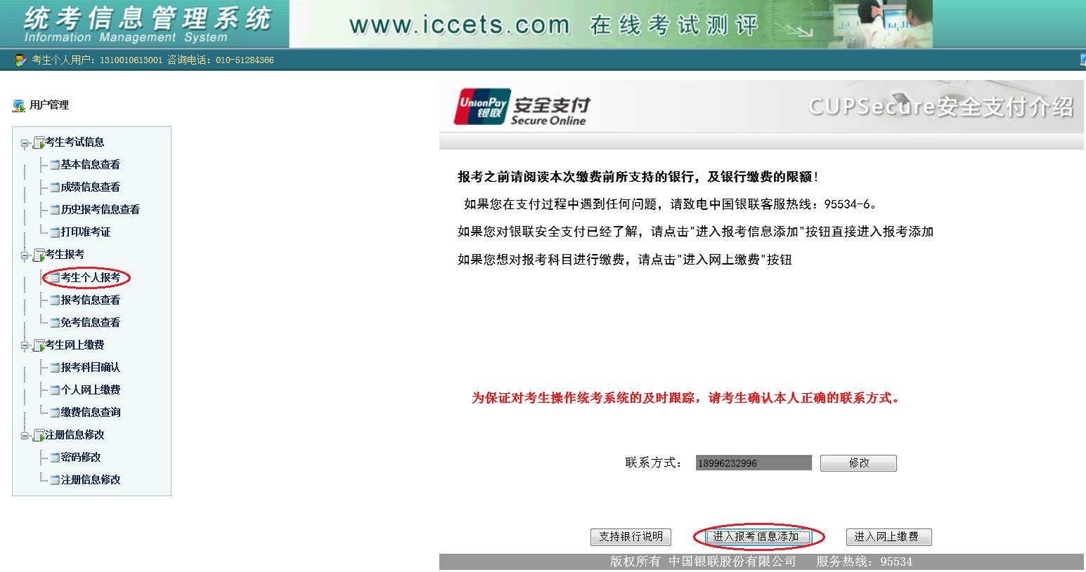
图22
选择省、市、考点（见图23）。
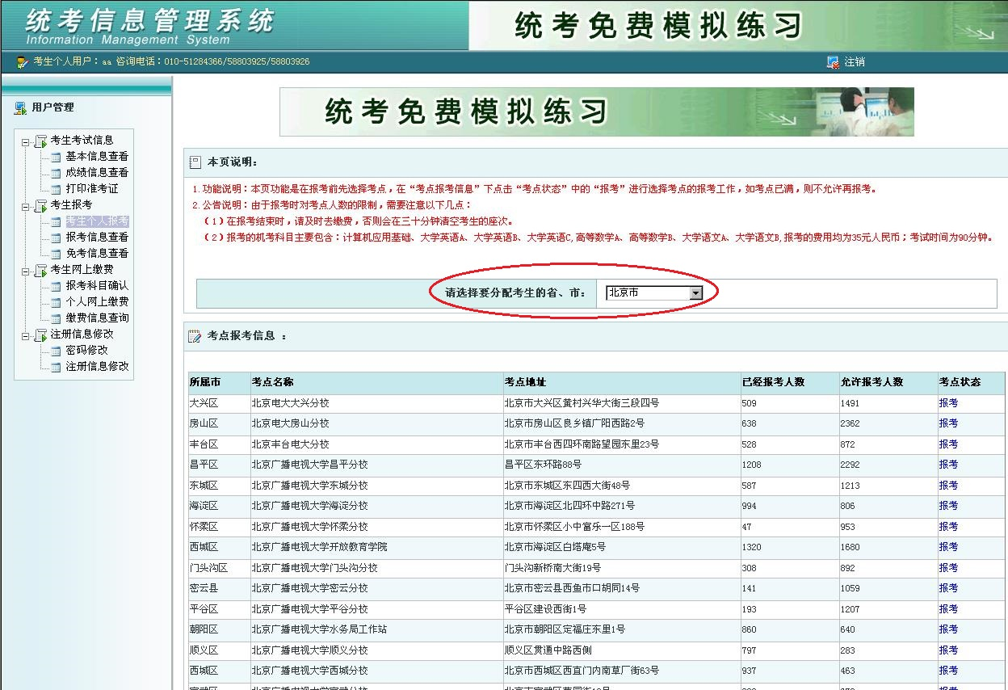
图23
在此页面上您可查看到此次报考的考点名称、考点地址、考点已报考人数、允许报考人数以及考点状态。当考点状态显示为“考点已满”表示该考点已达到报考人数的上限，只能选择其他考点报考。
当考点选择以后，您就可以选择考试科目、日期和时间了，您应先选择考试科目，再选择考试日期，然后根据自己的需要点击“选择”来选择考试的时间段。下方“已选择的考试科目”会显示刚才您已选择的科目，如发现科目不正确，可点击“删除”后重新选择；如科目和时间正确，您就点击“确认报考”（见图24）。
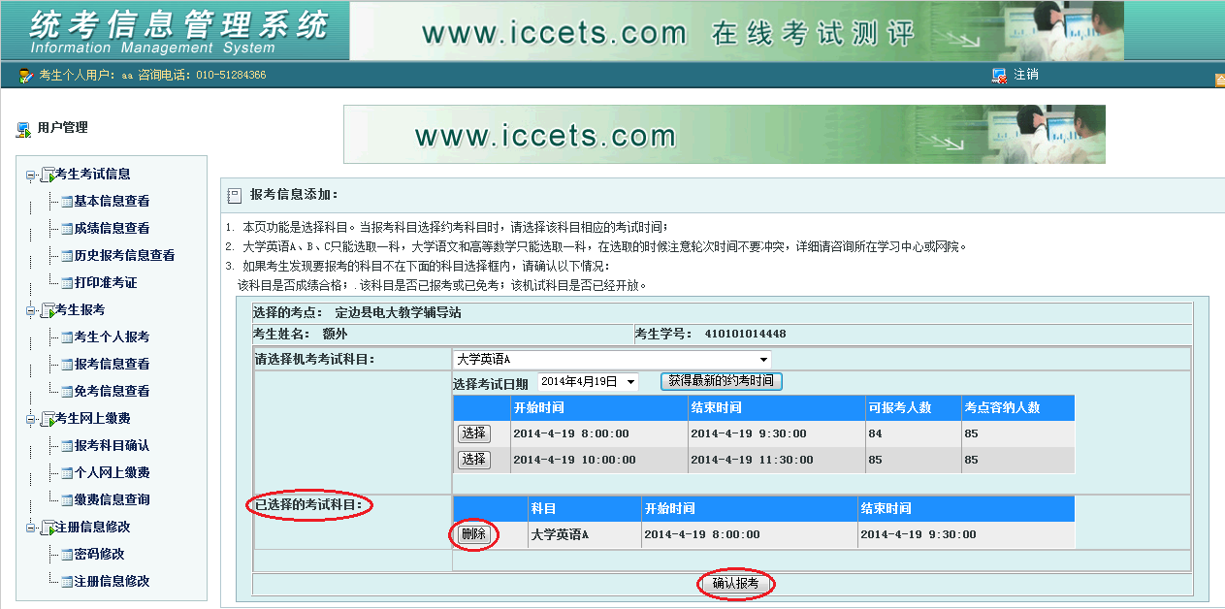
图24
到了这时，您需要在30分钟内完成缴费，否则系统将自动清除您已选择的考试时间。您在进行缴费前需要点击“报考科目确认”（见图25），对缴费的科目进行确认，生成相应的缴费清单。
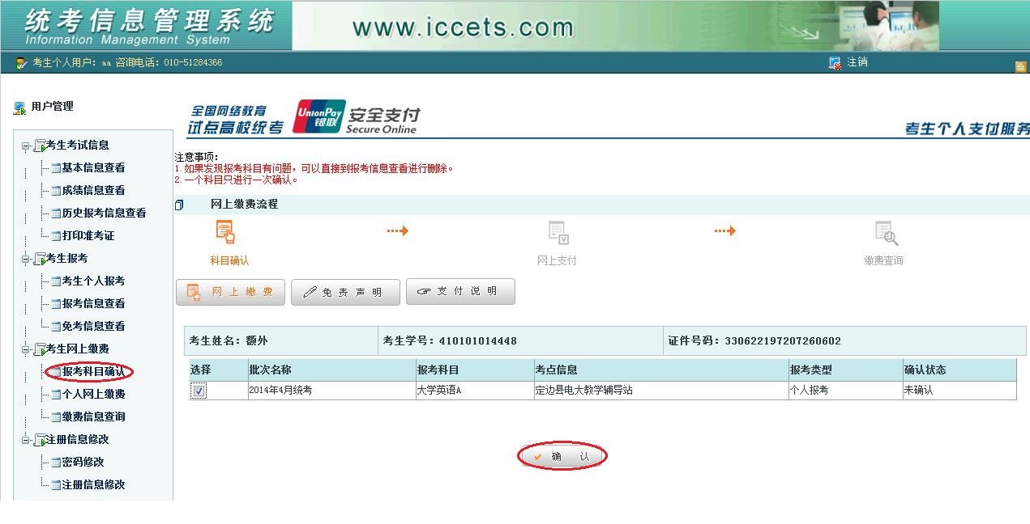
图25

然后点击“个人网上缴费”进行缴费操作（见图26）。
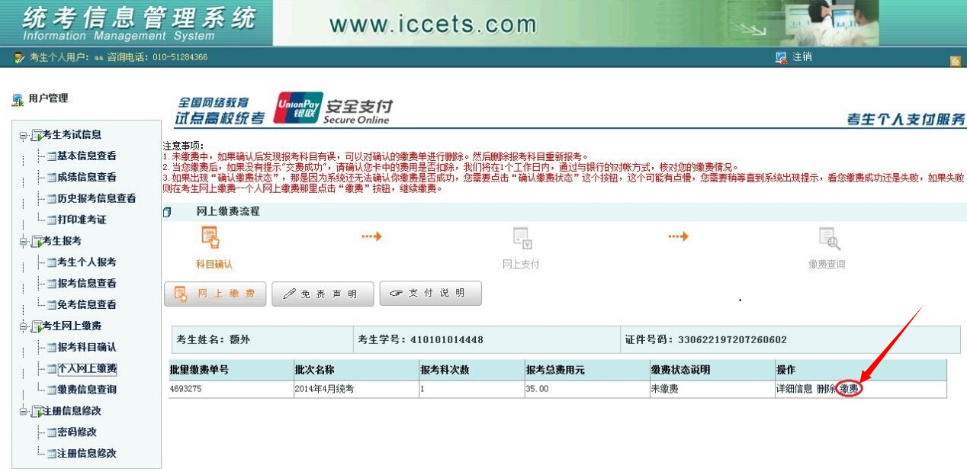
图26
同时需要特别提醒您的是：报考多个科目，不能选择在同一时间段考试；同一科目不同级别的考试在同次考试中只能报一科。例如：大学英语A、B、C，只能添报其中一科；已合格科目或免考科目不能报考；上次考试作弊或替考的学生不能报考；不同的考试科目可以选择不同的考点。
（13）参加统考
打印准考证：请您在考试前两周左右登录“考生考试信息→打印准考证”（如图27所示）将统考准考证下载到本机，然后解压、打印。准考证下载的具体时间请您关注网考办通知（http://www.cdce.cn）或学院公告。如果是学习中心代您报考的，您可通过所属学习中心索取统考准考证。
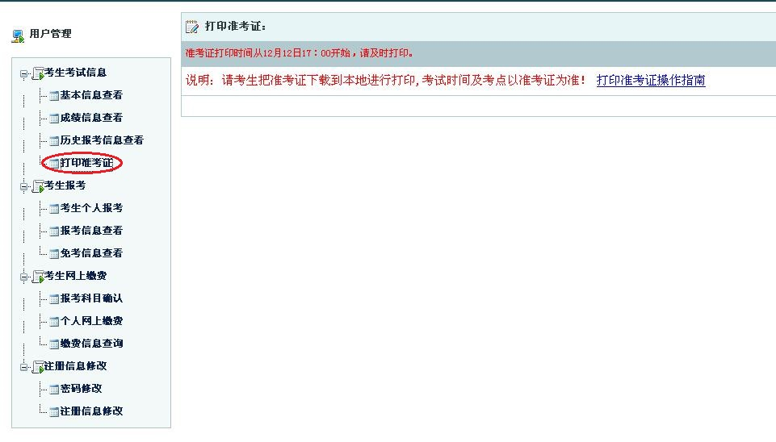
图27

参加统考考试：请您根据准考证上的时间携带准考证和有效身份证件（指“居民身份证”和“军人证件”，包括军官证、士兵证）等考试必备件按时参加考试。同时，请您严格遵守考试纪律，作弊将停考两次以后才能报考，替考将被永久取消统考资格，并不允许重新报考统考考试以及申请免考。统考考试违纪或作弊由考点做出认定并报中央广播电视大学奥鹏远程教育中心，再由中央广播电视大学奥鹏远程教育中心上报网考办，由网考办做出处理决定。考生以作弊行为获得的考试成绩，一经查实，统考考试成绩无效，取消毕业证书教育部电子注册。
（14）统考成绩信息查询
统考成绩将在考试结束后1个月左右发布，您可登录“考生考试信息——成绩信息查看”查询考试成绩（见图28）。

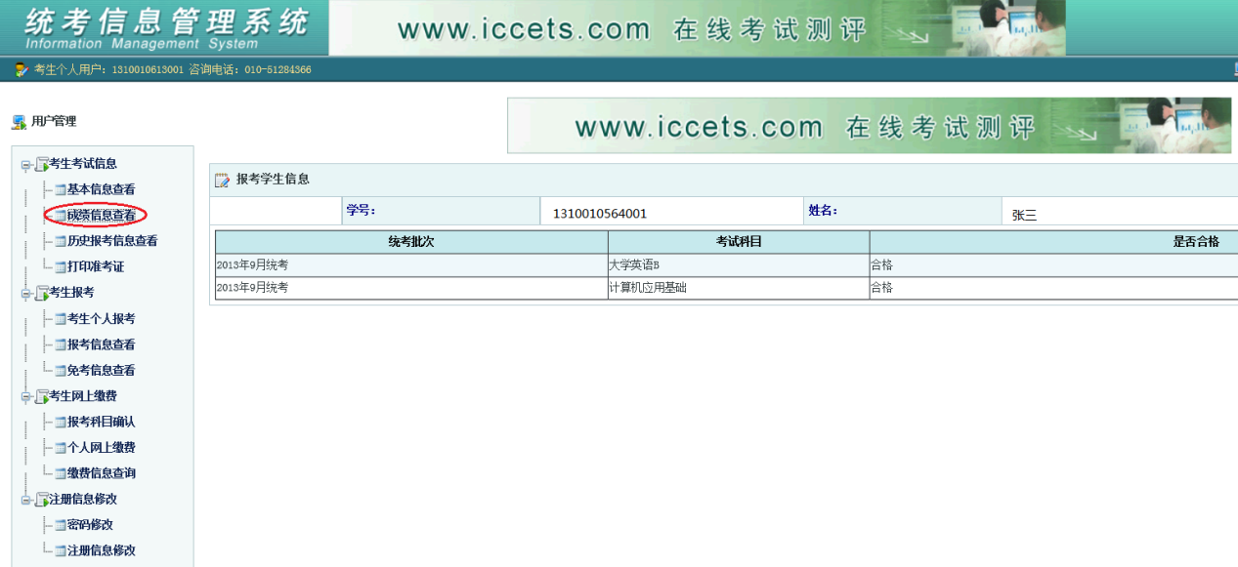
图28

考试成绩状态显示为合格、不合格，缺考、作弊、违纪等情况一并标识。由于网考办已经为您建立了统考考籍档案，因此不再发放统考考试合格证书。对成绩有疑问的，可申请成绩复查。每次成绩公布后，网考办会发布当次成绩复查安排，可登录http://www.cdce.cn查阅复查安排，按复查安排规定的步骤和时间提出复查申请。具体办理事宜请与所属学习中心联系。
（15）统考成绩的使用
统考成绩直接替代我校网络教育《大学英语》和《计算机应用基础》的成绩并取得相应的学分。对于我校开设的这两门课程，你不需要完成作业，也不需要参加课程考试。
（16）全国统考免考办理
申请时间：符合免考条件之一的新生，在入学报名时即可申请免考相应的统考科目；在我校学习过程中获得符合免考条件所需的国民教育系列本科及以上学历或者计算机、英语考级证书的学生，可马上申请免考相应的统考科目。
申请免考步骤：根据免考条件准备相应证件（如大学英语等级考试证书或成绩通知单、学位英语证书、公共英语三级笔试合格证书、计算机等级考试证书、本科毕业证书等）的扫描件；证书原件带至学习中心审查，审查通过后将扫描件交所属学习中心；由学习中心通过管理系统代为办理免考后续事宜；您应及时通过我校学习系统查阅相应课程“学习形式”是否显示为“免考”。如显示为“免考”，表明您相应课程已通过学院最终审核（见图29）。

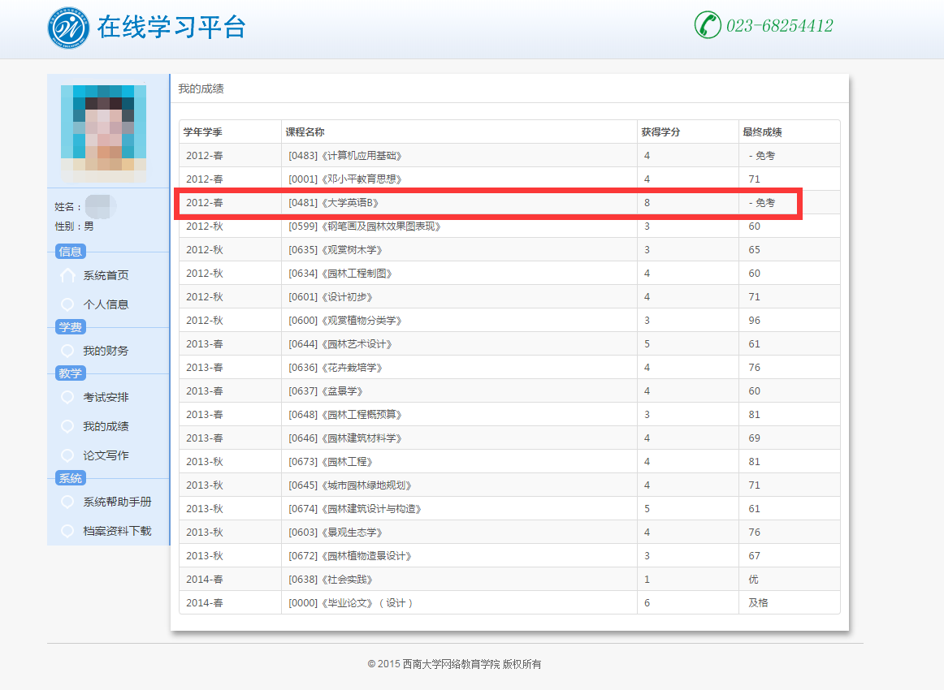
图29

6.4毕业论文（设计）
6.4.1毕业论文（设计）
毕业论文（设计）是本科层次各专业学生的必修课程，是毕业生总结性的独立作业，是运用在校学习的基本知识和基础理论，去分析、解决实际问题的实践锻炼过程，也是您在校学习期间学习成果的综合性总结。撰写毕业论文（设计）对于培养您初步的科学研究能力，提高综合运用所学知识分析问题、解决问题的能力有着重要意义。
6.4.2写作对象
原则上，在籍本科层次学生获得的学分达到学校规定，同时学习年限专升本达1.5年及以上系统就会将您转入毕业论文（设计）写作系统之中，您就可以写作毕业论文（设计）了。
6.4.3安排次数
学校每年安排两次，春季学期1月开始，5月上旬结束；秋季学期，7月开始，11月上旬结束。
6.4.4写作环节
毕业论文（设计）写作包括选题及提纲、初稿和终稿等三个环节。
6.4.5提交材料
完整的毕业论文（设计）包括封面、摘要、目录、正文、参考文献、附录、致谢等部分。
6.4.6论文写作
（1）准备阶段：春季学期学院一般在12月底—1月初布置论文写作，秋季学期学院一般在6月底—7月初布置论文写作。在这一阶段，您应仔细阅读《论文写作细则》，了解各专业选题和论文写作流程，熟知写作各时间的具体要求，做好选题及写作前的准备工作。
本科毕业论文（设计）写作细则查看流程：学院首页→网络教育→课程教学→论文写作，如图31所示。
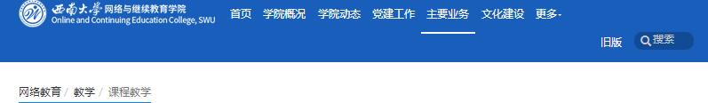
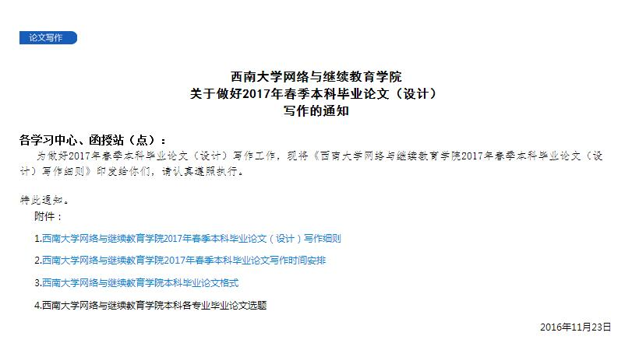

图31

专业备选题目查看流程：①学院首页→主要业务→网络教育→课程教学→论文写作→本科毕业论文（设计）写作通知→西南大学网络与继续教育学院本科各专业毕业论文选题；②登录学习系统→论文写作→论文选题→进入我的选题及要求，即可查看本专业论文备选题目。
（2）写作阶段：分提纲、初稿和终稿三步。
第一步：您应选择论文题目，并在假期完成提纲提交工作，完成时间为：春季学期2月底，秋季学期8月底。
您在此期间，应及时登陆我院学习系统，论文写作→论文选题中进行选题，需要提醒您的是，当一个题目选择人数达到我校规定数量时，您只能选择另外的题目（见图32）。

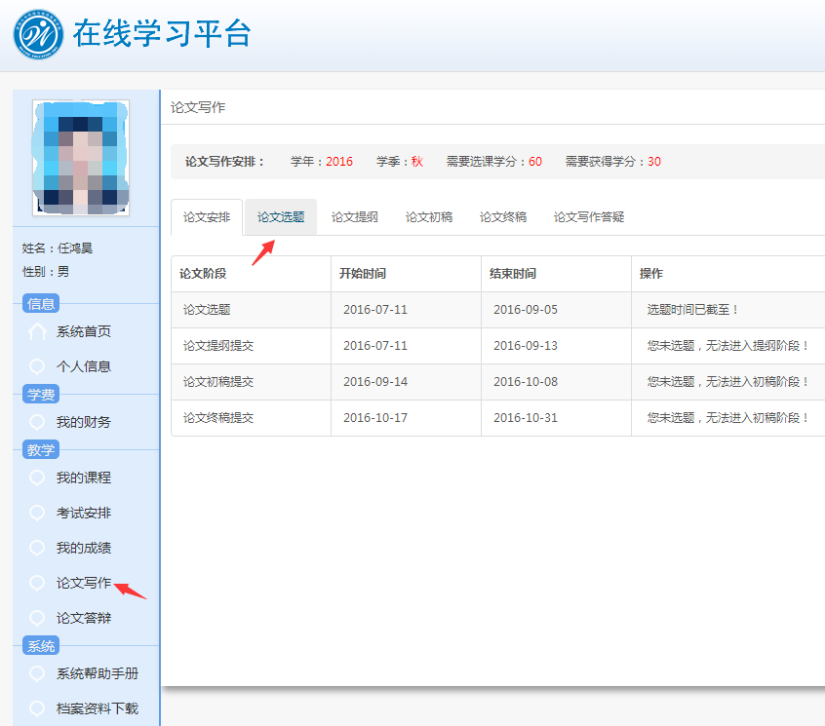
图32

当您选题成功后，您应根据选题搜集资料，起草论文提纲，并在“起草提纲”栏中提交提纲。论文提纲应列出文章的纲、目、结构、层次等基本要素。写明论文的中心、重点、主要观点等内容（见图33）。

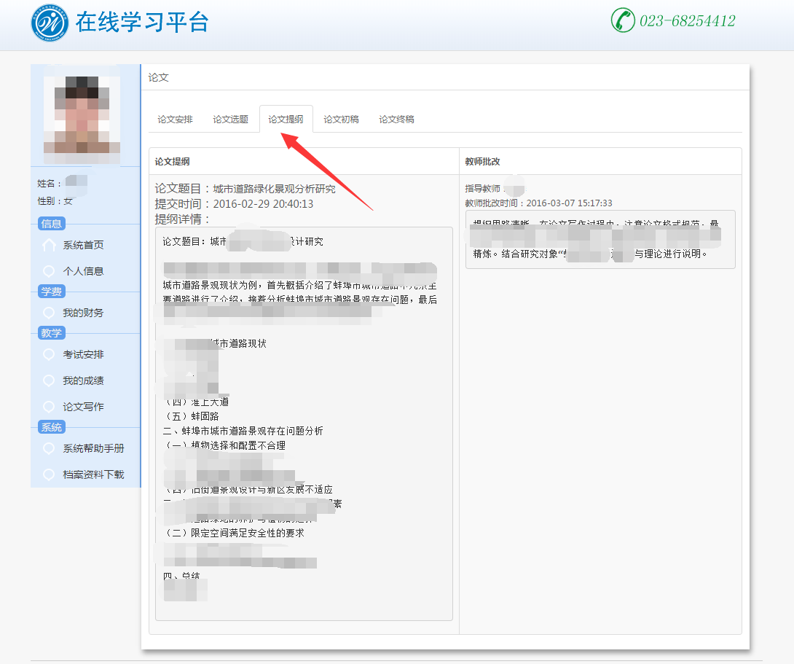
图33

若您未按时选题及提交论文提纲，则视为放弃本次毕业论文（设计）写作。系统将自动将您转入下一批次论文写作中。
当您按时提交论文题目和论文提纲后， 一般在论文提纲提交截止时间后三天左右，您就可以查看您本次毕业论文（设计）的指导教师。
第二步：您应写作初稿和按时提交初稿。写作时间一般安排3——4周。提交时间一般是春季学期3月底，秋季学期10月上旬。
您应及时登录学习系统，点击 “进入”查看指导教师给出的提纲意见，按照论文提纲和指导教师指导意见进行论文初稿写作，初稿以WORD文件保存。在论文写作→提交初稿中以附件形式上传论文初稿。您必须在截止时间之前提交初稿，若论文初稿成绩及格及以上，可不提交终稿，以初稿成绩为论文写作成绩。（若提交终稿，取初稿或终稿最高成绩为论文写作成绩。）

第三步：写作终稿，提交终稿。写作时间一般安排3——4周。提交时间一般是春季学期4月底，秋季学期10月底。
您应及时登录学习系统，根据指导教师对初稿的修改意见，对论文进行充实、完善，形成终稿。论文终稿提交截止后，系统将自动关闭，未按时提交的学生将自动转入下一批次，重新开始论文写作。
您应按论文格式要求打印终稿，在规定时间前交一份到学习中心备案。
6.4.7论文查重与答辩（只要求申请学士学位参加）
论文查重：在“系统导航”→“论文写作”→“学位论文查重与答辩申请”栏目中“查重”。查重检测必须在论文答辩申请前完成。
答辩时间：春季学期一般安排在5月中下旬，秋季学期一般安排在 11月中下旬。您应及时与所属学习中心取得联系，或者通过登录系统查看具体的答辩时间。
答辩方式：双向远程视频答辩（QQ视频）答辩预约：学校要求申请学士学位的本科毕业论文（设计）必须答辩，未毕业学生可以通过登录论文写作系统申请参加答辩（见图34）。申请答辩时间一般是上半年4月下旬至5月上旬，下半年一般是10月下旬至11月上旬。论文写作成绩及格及以上的学生安排答辩。
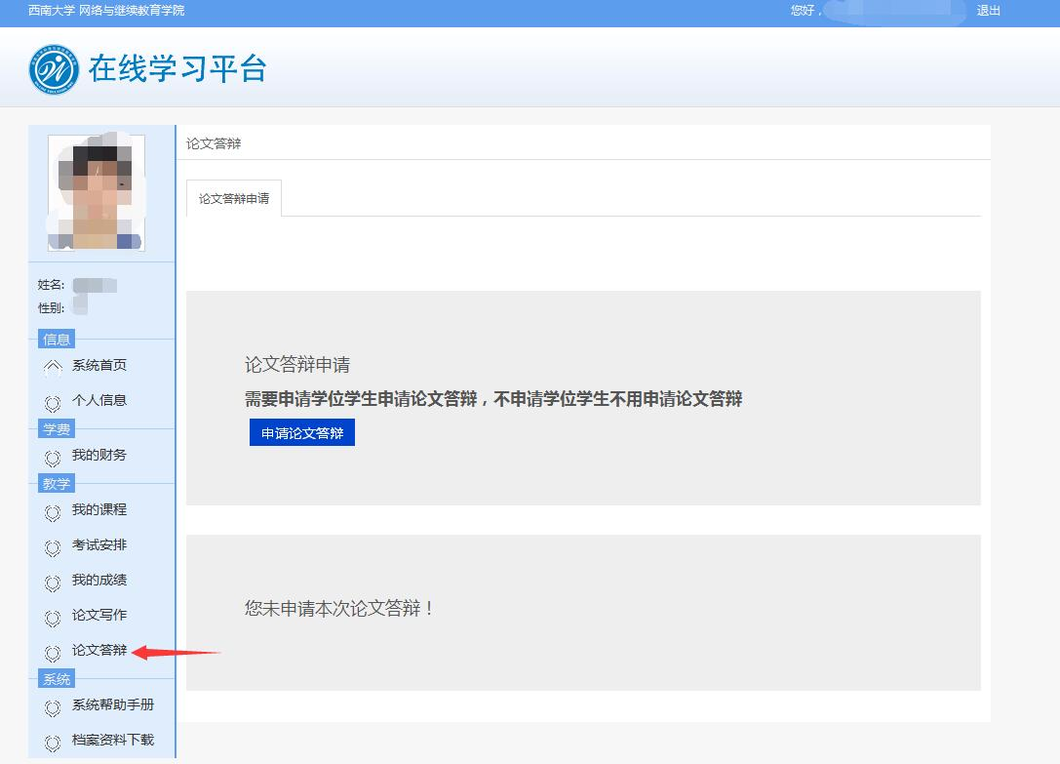
图34
未答辩处理：不具有申请学士学位资格。
6.4.8成绩查询
毕业论文（设计）成绩评定：您的毕业论文（设计）的成绩按不及格、及格、中等、良好和优秀五级评定。若您参加论文答辩，其答辩成绩为您的毕业论文（设计）的最终成绩。
毕业论文（设计）成绩查询：春季学期一般在6月上旬，秋季学期一般在 12月上旬。您可登录论文写作系统查询（见图35）。

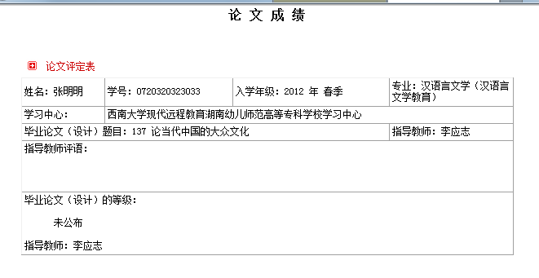
图35

6.4.9成绩作用
（1）毕业论文（设计）成绩及格以上（含及格）者，将取得相应的学分；成绩不及格，不能取得相应学分。在规定的修业年限内，您可自行决定何时重新开展毕业论文（设计）。
（2）毕业论文（设计）答辩成绩在良好以上（含良好）的本科毕业生且符合我校学士学位授予有关规定者可以申请学士学位。
6.5教育实习和社会实践课程
我校网络教育本科学生都开设有社会实践（1学分）必修课程，您应在开课时自主联系或者通过学习中心联系好实习、实践单位，认真开展实习、实践，全面完成实习、实践任务，并完成学校制定的《社会实践登记表》，您才能获得课程的相应学分。

7.我的学务

您在读期间，符合学校相关规定，可进行免修、免考、转专业、转学习中心等学务的办理。学校收到您的申请资料后会及时办理。如遇国家相关教育政策和学校管理规定发生变化，以最新政策和规定为准。
学务办理流程：您提交申请和相关材料到学习中心→学习中心初审→学校审核合格→办理→您直接网上查询或学习中心通知您的办理结果。若审核不合格，学校将通知学习中心不能办理。
7.1免修与免考
7.1.1免修规定
（1）申请免修课程（含全国统考课程）的学分总数不能超过总学分的20%。专业课、教育实习、毕业设计（论文）及实验课等课程和环节不能免修。
（2）入学前已获得全国大学英语（CET）四级及以上级别合格证书或成绩达到420分（2006年1月1日之前获得）、或获全国公共英语等级考试（PETS）三级及以上级别合格证书者、或获得省级教育行政部门组织的成人教育学位英语考试合格证书者，可以申请免修高起专、专升本的非英语类专业“大学英语”课程。
（3）入学前已获得全国计算机等级考试一级及以上证书者，可以申请免修非计算机类专业的“计算机应用基础”课程。
（4）符合上述第（2）和第（3）款条件者可申请免修统考科目，不再参加该课程的全国统考。上述证书如果是入学后获得的，则只能申请相应课程的免考，不能申请免修。
（5）免修课程的学分记入总学分，学习方式栏内标注“免修”字样，不记载成绩。在申请学位时，不计入专业总成绩。
7.1.2免考规定
（1）免考课程仍需参加学习。
（2）教育实习、毕业论文（设计）不能免考。
（3）入学前已获得国民教育系列本科及以上学历的学生，可以申请免考已经学过的与教学计划规定的教学内容、教学学时相当的相应层次的课程（含专升本的统考课程，且不再参加该课程的全国统考）。
（4）入学前已获得我校教务处、研究生院、网络与继续教育学院核发的相同层次学历教育课程考试成绩单或高等教育自学考试单科合格证的学生，可以申请免考与教学计划规定的教学内容、教学学时相当的对应课程（不含统考课程）。
（5）在其他教育机构学习获得的课程成绩、学分经学校认定后可以免考与教学计划规定的教学内容、教学学时相当的课程（不含统考课程）。
（6）发表的科研论文经学校认定后可以免考相应专业选修课程；获得职业资格证书经学校认定后可以免考相应的专业课程。
（7）除英语类专业学生外，入学注册时年满40周岁或户籍在少数民族聚居地区的少数民族本科层次学生可以申请免考《大学英语》。
（8）入学前或在读期间获得第二十四条所述英语、计算机等级考试成绩单或证书的，亦可申请大学英语、计算机应用基础课程免考。
（9）其他学习成果等经学校认定后可以免考相应的课程（不含统考课程）。
（10）免考课程的学分记入总学分，学分获得方式栏内标注“免考”字样。
（11）属于本条第（3）、（4）、（5）款的，原始成绩占课程成绩的80%，平时成绩占课程成绩的20%；属于本条第（6）、（7）、（8）款的，平时成绩达到及格即获得相应学分；属于本条第九款的参照本条相关本款办理。
7.1.3免修、免考申请流程
（1）申报免修、免考课程时，由您向学习中心提交相关证明材料原件，学习中心会对您所提供的证明材料进行初审。
（2）初审合格的由学习中心提取证明材料扫描件，并在学校系统中提交申请。
（3）您可以在学习系统查询或咨询学习中心知晓审核结果。
（4）您必须如实提供免修、免考课程的申报材料。对于弄虚作假的，一经查实，除一律无条件取消免修、免考资格外，还将视情节轻重给予纪律处分。
7.1.4免考课程怎样获取免考课程学分
平时成绩达到及格即获得相应学分。“我的成绩”中有平时成绩统计规则和在学课程平时成绩的记录（已免考未获得学分的课程，请在当前学期进学习系统按平时成绩统计规则获取平时成绩，学期结束后统计免考课程平时成绩，达到12分的就能获得相应学分，平时成绩统计时间一般是学期开学到当前学期期末考试这段时间）。
7.2转学习中心与转专业规定
7.2.1您因特殊情况（如工作调动、家庭搬迁等）需由所属学习中心转到本校网络教育其它学习中心注册、学习和考试的，须由您本人提交书面申请，并由所属和拟转的两方学习中心签字盖章后提交我校审批。
7.2.2您一般应当在被录取的专业完成学业。有下列情况之一者，允许您转专业：
（1）确有专长，转专业更有利发挥其专长的；
（2）入学后因公伤事故或发现某种疾病和生理缺陷，经县级以上医院或指定医疗单位检查证明，不宜在原专业学习，但尚能在本校其他专业学习的；
（3）确有某种特殊困难（经我校认可），不转专业则无法继续学习的。
（4）因学校根据社会对人才需求情况的发展变化，需要调整专业的，允许在读学生转到其他相关专业就读；
（5）退役后复学因自身情况需要转专业者。
7.2.3转专业只能转入与其入学考试科目相同的其它专业。
7.2.4转专业应由您本人提出书面申请，填写《西南大学继续教育学生转专业申请表》，经所属学习中心同意签章后，并提取申请表扫描件，在学校系统中提交申请。
7.2.5您转专业后须修满所转专业教学计划规定的总学分方可毕业。在原专业所学课程中若有与所转专业教学计划中的课程名称相同，且内容高于或相当于所转专业相应课程要求的，则其修得的该课程学分可带入所转专业计入总学分。凡与所转专业教学计划无关或低于所转专业教学计划要求的，则在原专业修得的课程学分不得带入所转专业和计入总学分，所修课程费用不退。
7.2.6有下列情况之一者，不予转专业：
（1）已经转过一次专业的；
（2）已经取得原专业50％及以上学分的；
（3）处于休学、保留学籍期间的；
（4）应作退学处理的；
（5）其他经学校审核认为不适合转专业的。
7.2.7在本校各学习中心正常转进、转出和转专业中所涉及到的学分学费及其他费用等，由我校协调处理。
7.3休学与复学
7.3.1休学可分为您申请休学和学校认为您应当休学两种情况。因病（经二级甲等以上医院诊断）、服役、出国（境）留学或其它特殊原因，不能坚持正常学习，应由您本人提交书面申请并填写《西南大学继续教育学生休学申请表》，经所属学习中心同意签章后，并提取申请表扫描件，在学校系统中提交申请，经批准后可予休学。休学期间保留学籍。休学期间的您不能参加评优活动。
学校认为您应当休学的情况是：
7.3.2 在学期间原则上可办理休学一次，以一学期或者一学年为期。休学年限累计不得超过两年。
7.3.3 服役的学生，应持入伍通知书等向学校申请休学，休学时间不计入在校学习年限，并保留学籍至其退役后二年。服役的学生保留学籍期间，学习中心应与其实际所在的部队、学校等组织建立管理关系。
7.3.4 休学期满，应于开学前30天内向所在学习中心申请复学，经学校批准后准予复学。
7.3.5 休学期间如有严重违法乱纪行为者，取消其复学资格。
7.4 退 学
7.4.1您如有下列情形，学校将给予退学处理：
（1）休学、保留学籍期满，在学校规定期限内，未提出复学申请或者申请复学经复查不合格的；
（2）在学校规定的最长学习年限内未完成学业；
（3）本人申请退学。
凡因上述原因退学的学生，由您所在学习中心提出报告并附有关材料（其中本人申请退学应填写《西南大学继续教育学生退学申请表》），经学习中心负责人签署意见并盖章，网继院审核，合法性审查，报学校批准后，办理退学手续。
7.4.2退学学生的学费按以下规定处理：
（1）学生退学，其所选课程开通不超过一月的，课程学分学费全退。所选课程开通超过一月的，所选课程学分学费不退。
7.5非学历重新录取
对于非学历进修、培训学生，如符合我校网络学历教育的入学资格，参加入学考试合格，均可在办理相关手续后，录取为我校网络学历教育学生，并取得当前招生批次的正式学籍，学习期限从该批次算起。您此前在本校所修读课程，凡是符合录取后所学专业教学计划要求的，均可经过一定程序获得承认。

8.我的荣誉

为调动您学习的积极性，激励您勤奋学习，刻苦钻研，促进您全面提高综合素质，学校根据《普通高等学校学生管理规定》（教育部21号令）精神，每年开展一次优秀学生评选工作。您在读期间可以参加一次优秀学生评选。
评选比例：学生总数的10%。
参评时间：您按标准学制毕业的前1年。
参评次数：专科、本科学习期间均可参加1次优秀学生评选。
参评条件：思想品德优良，政治素质较高，遵纪守法，明礼诚信；学习目的明确，学习态度端正，勤奋刻苦，文明上网，按时按要求参加各项教学活动和学习中心组织的其它活动；在学期间无补考、重修科目，无各类处分记录，平均成绩在80分以上（不包括统考课程、毕业论文和毕业设计成绩）。同等条件下，班干部优先考虑。
评选流程：您本人提出申请，班级推荐，所在学习中心初审并公示，网络与继续教育学院组织评审，学校审批。

9.我的收获

9．1毕业
您在规定的学习年限内，修完本专业教学计划规定的全部课程（包括毕业论文设计），取得毕业所需足够学分，统考课程考核合格（本科层次），通过毕业审核，您即可毕业。学校将为您颁发经教育部电子注册、国家承认学历的西南大学网络教育本（专）科毕业证书。但学校不发派遣证，不负责安排就业。
9.1.1毕业条件
修完专业教学计划规定的课程，获得毕业所需足够学分；符合教育部规定的学习年限要求，高中起点专科和专科起点本科层次基本学习年限为两年半，最长学习年限为六年，；本科层次学生统考课程考核成绩合格；参加本学习中心组织的新华社电子摄像；完成《毕业生鉴定表》填写与提交，毕业鉴定合格；结清所有学习费用。如您符合毕业条件，系统将自动判断为您毕业。
9.1．2毕业流程
您必须参加新华社电子摄像→填写《毕业生登记表》→核对个人信息→符合毕业条件的您由系统自动判断为毕业→学习中心领取毕业证。
9.1.3毕业生图像信息采集
采集图像信息的重要性：教育部规定高等教育毕业生相片与注册学历证书必须一并上网，所以您在毕业前必须参加毕业生图像信息采集。采集的纸质相片将用于制作毕业证书、学位证书，电子相片将用于学历证书电子注册使用。如果您毕业前未参加毕业生图像信息采集，您的学历证书将无法在教育部进行电子注册，中国高等教育学历信息网（http://www.chsi.com.cn）将无法查询到您的毕业生电子注册信息。如果您参加了毕业生图像信息采集，但仍无法查到毕业生电子注册信息，您应及时与学习中心联系。
图像信息采集流程：学习中心与新华社当地机构联系确定照相时间和地点；学习中心通知您具体的拍摄时间和地点；您必须根据确定的拍摄时间，到指定的地点参加拍摄并仔细校核个人基本信息。
9.1.4填写《毕业生登记表》
《毕业生登记表》是学生毕业的重要材料，您在毕业前应到学习中心填写纸质《毕业生登记表》。如果您未填写《毕业生登记表》，将影响到您的毕业审核和毕业档案制作及发放，建议您在就读期间及时完成。
9.1.5毕业证书领取
根据您所属学习中心的通知，您本人需到学习中心完成毕业的相关手续，领取毕业证书和毕业档案，并在领取签字表上签字。毕业证书和毕业档案须妥善保管，遗失不能补办。毕业档案不能擅自拆封，需交由您档案所在人事管理部门。
毕业证书样式（见图36）：
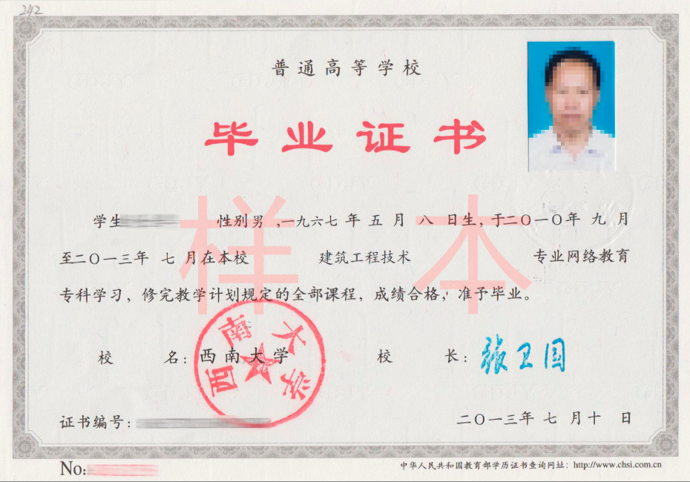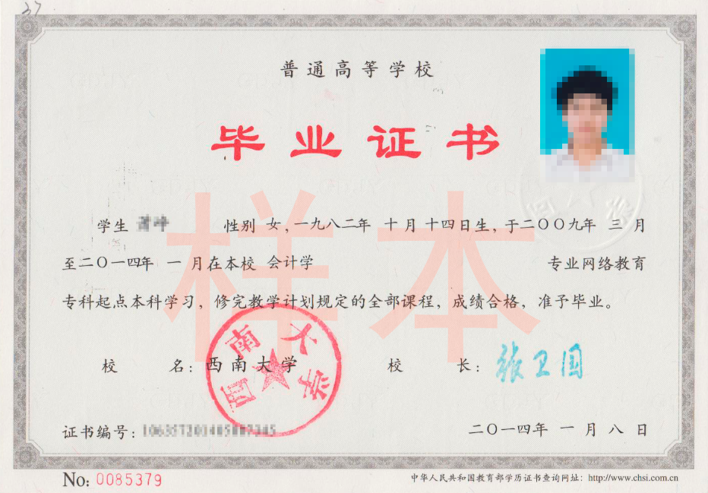
图36

9.1.6结业与肄业
当您达到规定的最长学习年限，若您学完教学计划所有课程，仍有一门及以上课程不合格，学校将对您作结业处理，由学校发给结业证书，但不能换发毕业证书；若您没有完成教学计划规定课程学习，只能作肄业处理，您可申请办理肄业证书。
若您学满一学年以上申请了退学，您可以申请办理肄业证书。若您未学满一年申请了退学，您可申请办理已修课程单科合格证书。
9.1.7证书丢失或损坏
若您的毕业证书、学位证书、结业证书、肄业证书遗失或损坏，均不能补发。但经本人申请、学校核实后，可出具相应的证明书，证明书与原证书具有同等效力。
9.1.8违规获取证书的处理
对提供虚假材料或者违反有关规定者，已发的学历证书、学位证书等，学校予以追回并报上级教育行政部门宣布证书无效。
9．2学位
学位是表示被授予者的受教育程度和学术水平达到规定标准的学术称号。获得学位必须满足《中华人民共和国学位条例》、《学士学位授权与授予管理办法》以及《西南大学授予高等学历继续教育本科毕业生学士学位实施细则》等文件要求。
9.2.1申请时间
您可在毕业后2年内申请学士学位，申请时间为每年的4-5月、10-11月，具体时间请关注网络与继续教育学院网站首页公告。
9.2.2申请相关材料
若您需要申请学位，您必须提供以下材料：
（1）申请学士学位登记表1份；
（2）成绩登记表 1份；
（3）身份证原件和1份复印件；
（4）“毕业证书”原件和1份复印件；
（5）我校学位办指定的照相点现场拍摄标准学位授予电子照片（照相时务必说明是拍摄成教学士学位照，并核对照片上身份证号码及姓名，电子照像地点：西南大学1号门相辉影社。电话：023-68253335）。
9．2．3申请程序
学生申请学位的程序请查看当年网络与继续教育学院首页公告，并按公告中的要求办理。
9．2．4专业对应的学士学位类别
各专业对应的学士学位类别见表4。

表4 各专业授予学士学位名称一览表
序号 | 授位专业名称 | 授予学位名称
1 | 数学与应用数学、物理学、化学、地理科学、生物科学、心理学、应用心理学、应用化学、药学 | 理学
2 | 思想政治教育、法学 | 法学
3 | 学前教育、教育学、体育教育、特殊教育 | 教育学
4 | 计算机科学与技术、土木工程、机械设计制造及其自动化、车辆工程、电气工程及其自动化 | 工学
5 | 会计学、公共事业管理、人力资源管理、旅游管理、工商管理、土地资源管理、市场营销、行政管理 | 管理学
6 | 英语、汉语言文学、新闻学 | 文学
7 | 历史学 | 历史学
8 | 金融学、经济学 | 经济学
9 | 园艺、园林、动物医学、农学 | 农学

9.2.5学位证领取
每年7月下旬、1月上旬发放学位证书。您可根据学习中心或者学校的通知，到指定地点领取学位证书。
学位证书样式见图37：
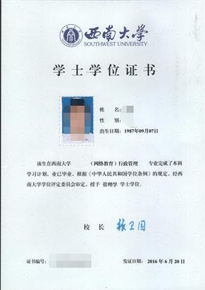
图37

联 系 方 式
（1）新生报名： 023-68252195，023-68254435，023-68253045
（2）入学考试： 023-68252195，023-68254435
（3）缴纳学费：023-68254415，023-68253877
（4）网上选课：023-68254271
（5）课程学习：023-68254271，023-68254439（实习实践）
（6）论坛交流：023-68254271
（7）在线作业：023-68254271
（8）课程考试：023-68254529，023-68254153
（9）成绩查询：023-68254529，023-68254153
（10）毕业论文：023-68253043
（11）学务处理：023-68254578
（12）学生证管理：023-68254578
（13）学生评优：023-68254439
（14）毕业和学位申请：023-68254439（毕业），023-68253043（学位）
（15）学生咨询和投诉：023-68252080，http://www.eduwest.com/

封底右下角：
编写：邓义桂等

